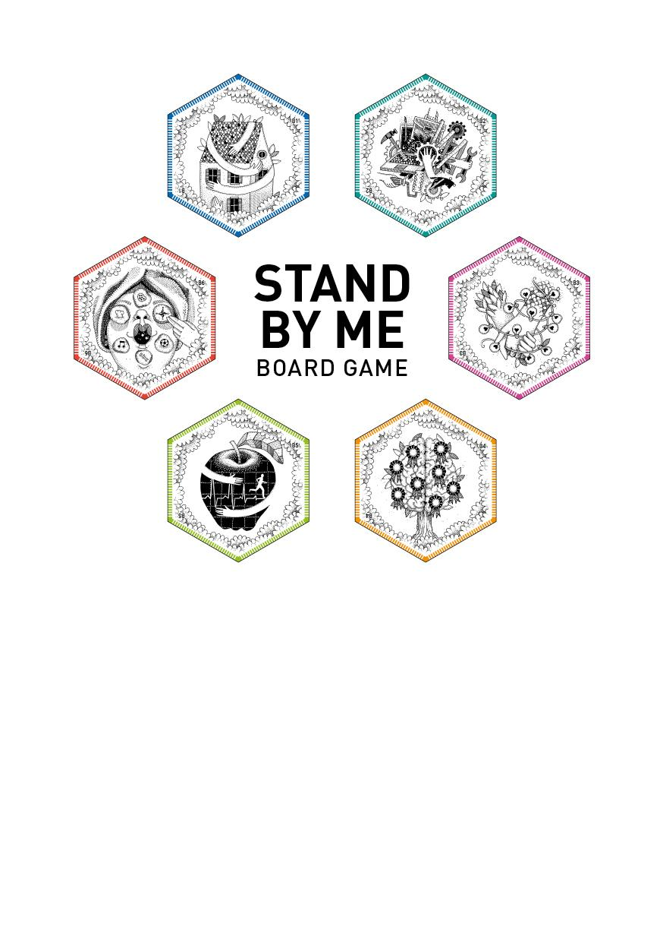

ISTRUZIONI



Stand by Me Board Game è un gioco

da tavola open source rilasciato sotto

la licenza Creative Commons   
(Attribution-ShareAlike 3.0 Unported – [CC BY-SA 3.0](https://creativecommons.org/licenses/by-sa/3.0/)).

Lo **Stand by Me Board Game** è scaricabile

gratuitamente da <http://bit.ly/standbymegame>.

È *parzialmente* editabile e può essere liberamente modificato,

in modo da adattarne il contenuto alle esigenze

specifiche (lingua, gender-balance, tipo di contesto).

Buon divertimento!

#### 

#### INDICE

|  |  |
| --- | --- |
| Breve introduzione | pg. 4 |
| Panoramica generale | pg. 5 |
| Componenti del Gioco | pg. 7 |
| Come si gioca – Guidaper i Game Master | pg. 16 |
| Il debriefing | pg. 23 |
| Informazioni suStand by Me | pg. 26 |
|  |  |

# 

## 

# Breve introduzione

Il Gioco SBM è pensato per aiutare le persone a riflettere sul concetto di **autonomia**. È progettato per chi sta attraversando un periodo di transizione - giovani e adulti che escono dai servizi e devono acquisire una (maggiore) indipendenza - e per tutti gli operatori e operatrici sociali e le figure professionali che accompagnano queste persone.

Perciò, alcuni potenziali giocatori potrebbero essere: giovani e adulti che stanno lasciando i servizi di accoglienza, care leaver neomaggiorenni, figure professionali che operano nel sistema socio-sanitario o dell’istruzione, e in generale giovani che si stanno avviando all’età adulta.

Il Gioco SBM è ambientato in un universo parallelo dove le ragazze e i ragazzi a 16 anni devono lasciare la propria famiglia ed esplorare il mondo, confrontandosi con le grandi sfide della vita: coltivare relazioni con altre persone, mantenersi in salute, studiare e formarsi, trovare una casa e un lavoro, coltivare i propri interessi, gestire le proprie risorse.

A seconda del tipo di giocatori coinvolti, il Gioco SBM può essere utilizzato:

* come **strumento per rompere il ghiaccio** all’inizio di una discussione approfondita sul concetto di autonomia
* come **strumento educativo** (se giocato con care leaver, giovani e adulti in transizione)
* come **strumento formativo** (se giocato con figure professionali) per come approcciare la discussione sul tema dell’autonomia con i giovani.

Per questo motivo, il gioco è diviso in due fasi:

* Una sessione di gioco
* Una sessione di debriefing

Le due fasi possono avere una durata e una gestione differente a seconda dei partecipanti, del contesto e delle specifiche necessità educative e formative.

La persona che gestisce e dirige il gioco è il Game Master.

Il Gioco SBM è stato realizzato sulla base di un processo di consultazione che ha coinvolto giovani care leaver, ex-care leaver, e numerosi professionisti del settore che lavorano nei sistemi di cura e di accoglienza di 4 Paesi diversi, all’interno del progetto finanziato con fondi europei *Stand by Me – Social-Ecological approaches for care-leavers inclusion through participatory policymaking*.

Personaggi, sfide, emozioni, storie ed eventi presenti nel gioco sono ispirate a esperienze, idee e suggerimenti offerti dai care leaver.

##### **Disclaimer**: Questo gioco è frutto di pura fantasia, ogni riferimento a persone, luoghi ed eventi è puramente casuale. Tutti i contenuti e personaggi del Gioco SBM sono stati creati nel rispetto delle differenze culturali, equilibrio di genere e differenze linguistiche.

# Panoramica generale

#### Durata:

Sessione di gioco >1h   
+ Sessione di debriefing >1h

#### Gruppi target:

Giovani e adulti che stanno lasciando i servizi di accoglienza, care leaver neomaggiorenni, figure professionali che operano nel sistema socio-sanitario o dell’istruzione, e in generale giovani che si stanno avviando all’età adulta.

#### Dimensioni dei gruppi:

Da 2 a 6 giocatori per gruppo + un Game Master che ha il compito di facilitatore e narratore per il gruppo. Numero di gruppi: uno o più (più di un gruppo può giocare nello stesso momento).

#### Dove giocare:

Un luogo fornito di tavolo e sedie, o persino sul pavimento – al coperto o all’aperto.

#### Materiale necessario:

1 tavolo con tante sedie quanti sono i partecipanti;

1 penna per ogni giocatore;

almeno 1 dado;

6 pedine per identificare ogni giocatore: potrebbero essere ad es.

piccoli tappi di sughero:

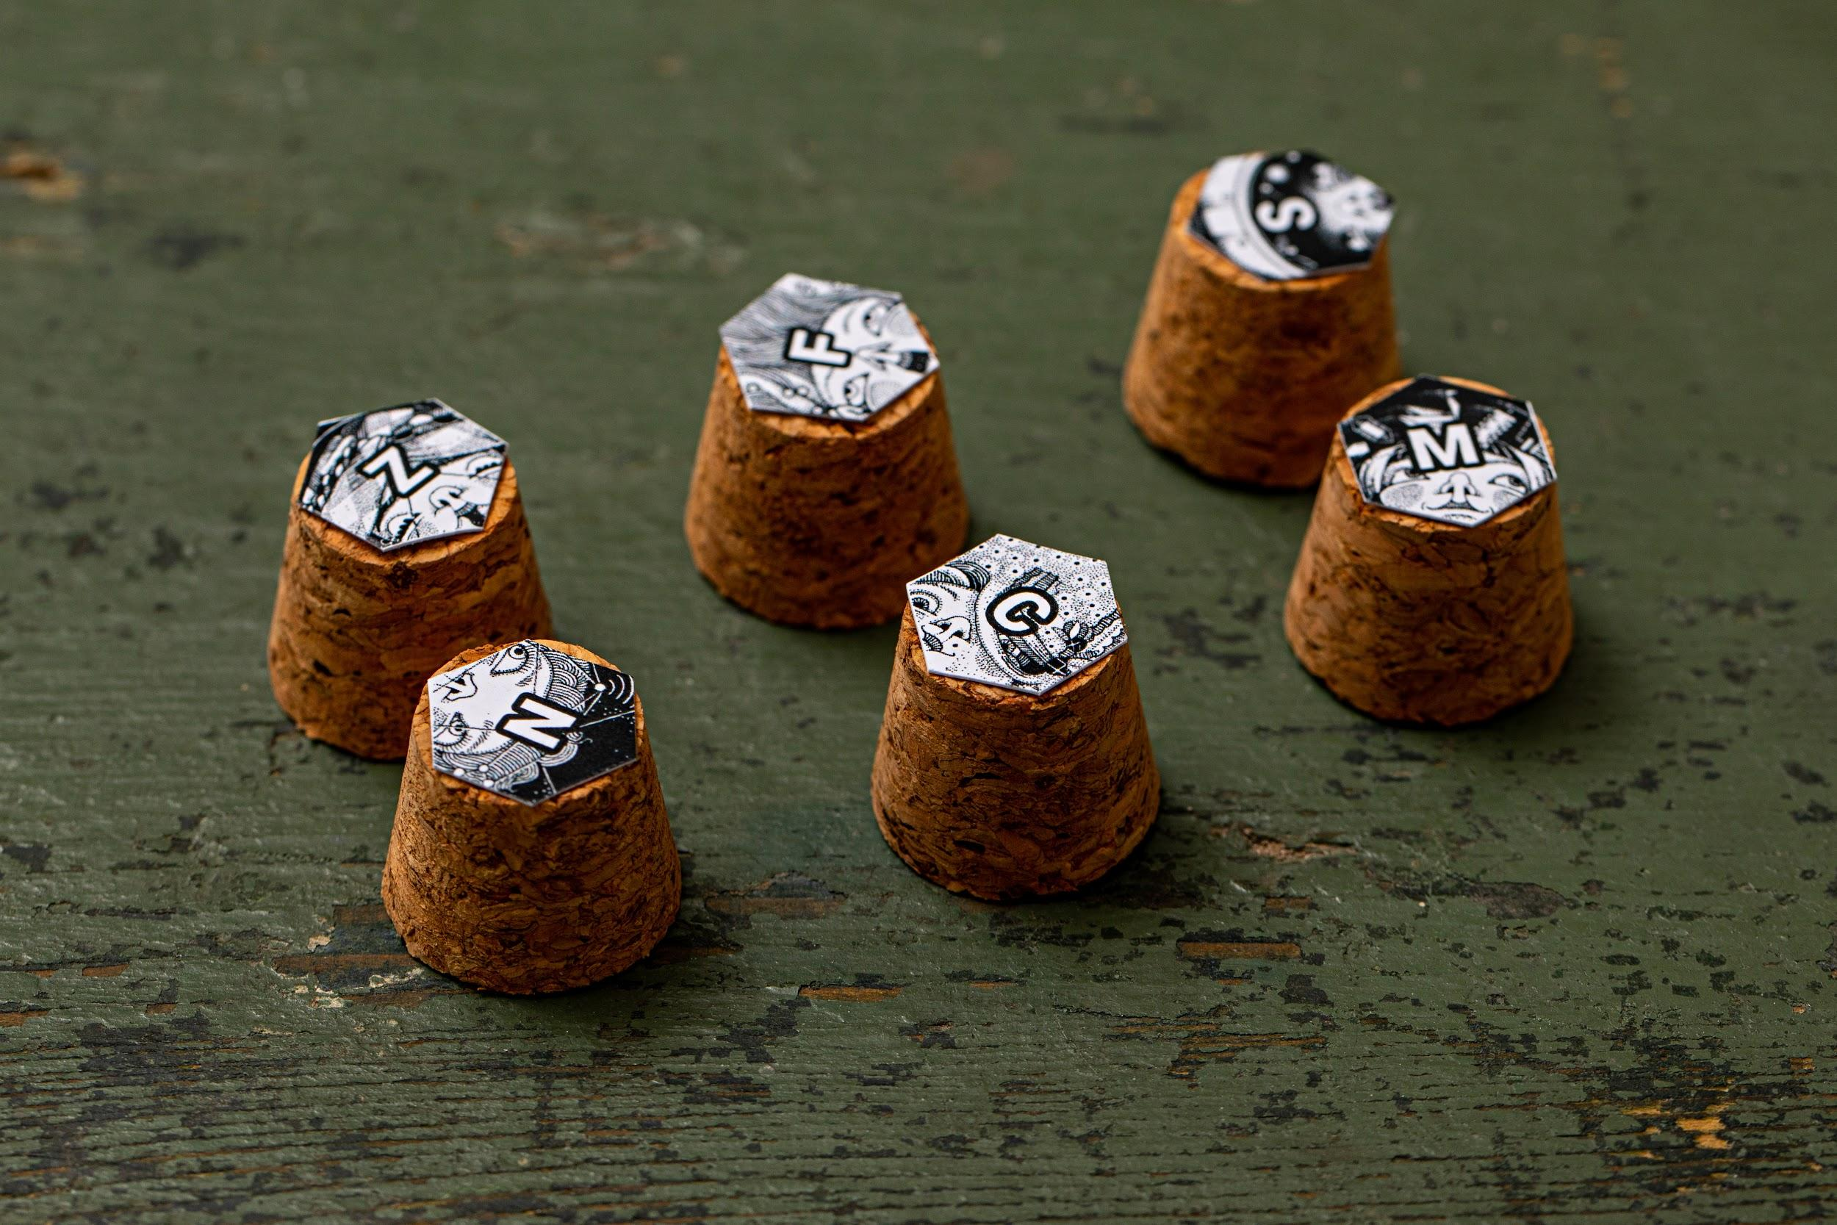

oppure cubetti:

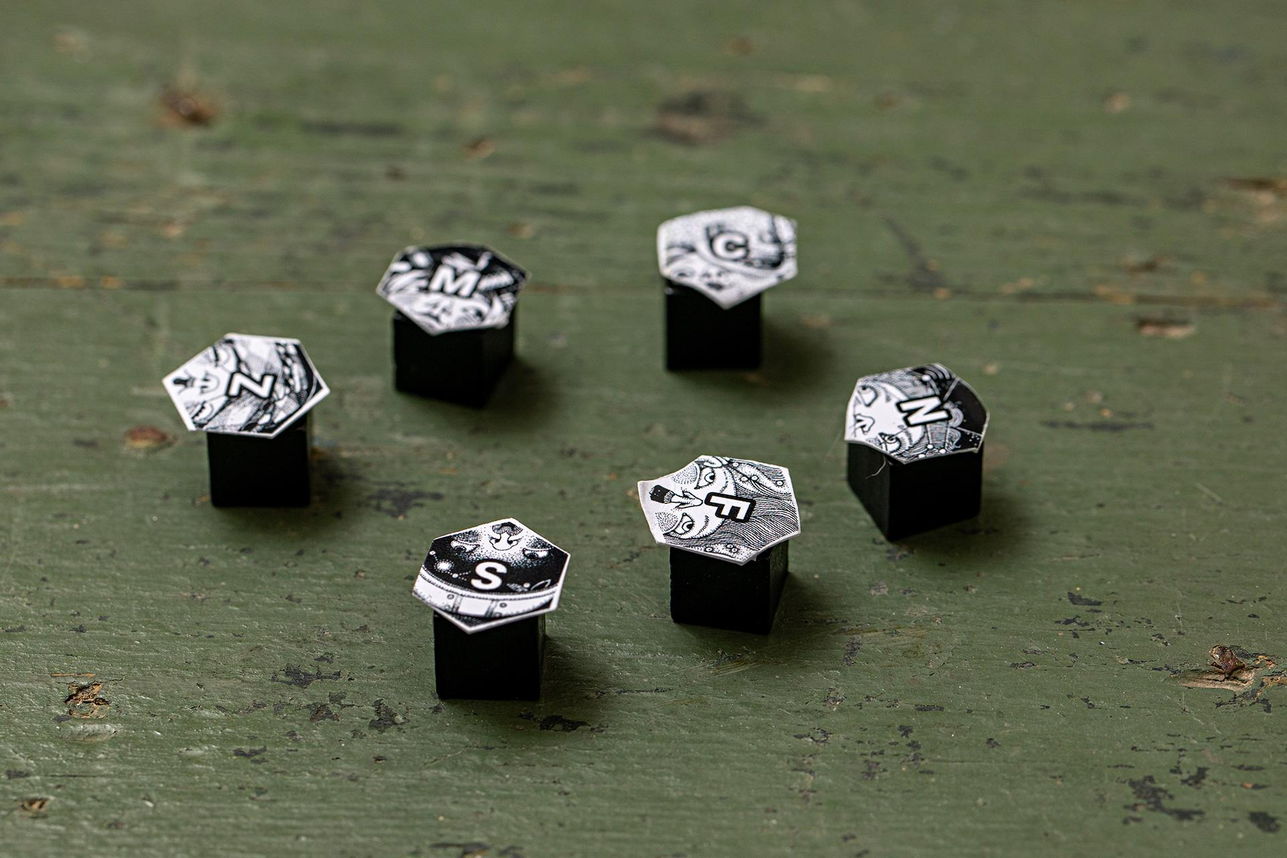

infine, 4 segnalini per ciascun giocatore in modo da monitorare le risorse: cubi (del diametro massimo di cm) - si possono comprare facilmente online.



oppure:



#### 

#### 

#### Il KIT del Gioco SBM include:

* 39 carte esagonali (6 carte PLAYER (giocatore), 6 carte PRIORITY CHALLENGE (sfida prioritaria), 24 carte GAME (gioco) e 3 JOLLY)
* 6 Schede Giocatore
* L’Opuscolo delle Carte&Storie
* Le Istruzioni del gioco

#### Obiettivi formativi:

* Approcciare e discutere il tema dell’età adulta come percorso verso l’autonomia.
* Aumentare la consapevolezza rispetto alle sfide e opportunità incontrate nel raggiungimento dell’autonomia.
* Promuovere lo sviluppo di strategie di vita quotidiana relative all'autonomia.

#### Stand By Me Board Game è:

- Scaricabile ⇒ da <http://bit.ly/standbymegame>

- Gratuito ⇒ non è richiesto alcun pagamento

- Stampabile ⇒ accessibile nei formati comuni (A4, A3)

- Modificabile ⇒ l’Opuscolo delle Carte&Storie (.doc) È editabile e può essere liberamente modificato, in modo da adattarne il contenuto alle esigenze specifiche (lingua, gender-balance, tipo di contesto).

- Low cost ⇒ realizzato anche in versione bianco e nero, diverse componenti sono facilmente ottenibili in quanto oggetti comuni.

#### **Creato da:**

Project Stand by Me REC–RCH–PROF–AG–2017–785708

In collaborazione con: wemake.cc (featuring smarketing°)

Illustrazioni: strambetty.com

#### **Per maggiori informazioni:**

standbyme.rec@gmail.com

# 

# Le componenti del gioco

## Il Gioco da Tavolo

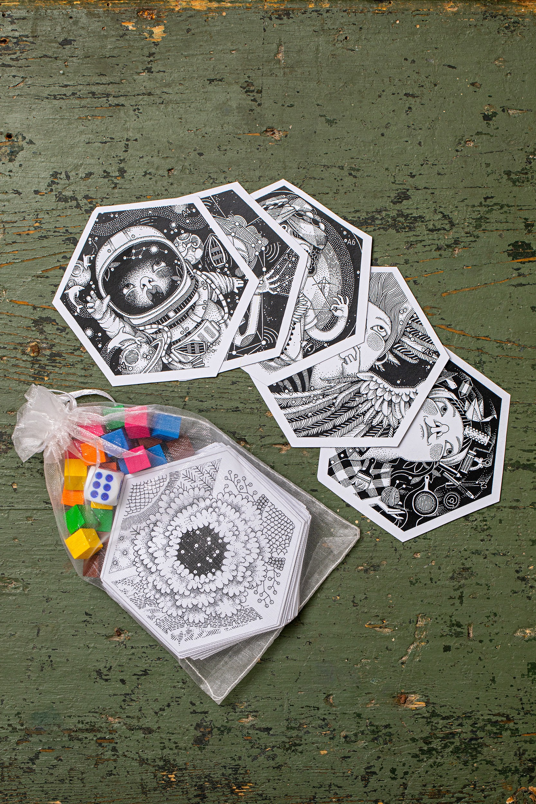

## Le Carte

Ci sono un totale di 39 carte esagonali:

* **6 carte PLAYER**: associano un personaggio ad ogni giocatore/giocatrice
* **6 carte PRIORITY CHALLENGE**: associano una sfida prioritaria ad ogni giocatore/giocatrice
* **24 carte GAME** e **3 JOLLY** che sono giocabili durante la partita

Ogni carta GAME introduce una o più esperienze/storie relative ad una delle 6 principali CHALLENGE (sfide) che si affrontano durante il percorso per l’autonomia. La storia o l’esperienza della carta verrà letta dal Game Master ai giocatori. Ogni carta GAME presenta un simbolo, che permette di identificare facilmente la CHALLENGE corrispondente.

#### 

#### Nel dettaglio:

### 

### A. Carte PLAYER (giocatore)

#### Ogni carta PLAYER raffigura un personaggio associato ad una corrispondente Scheda Giocatore. Ogni personaggio ha una caratteristica particolare e un superpotere, che si trovano descritti sulla propria Scheda Giocatore.

#### 

#### retro

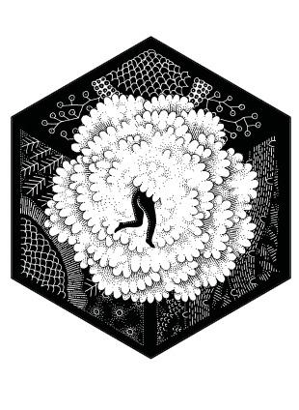

#### 

#### fronte

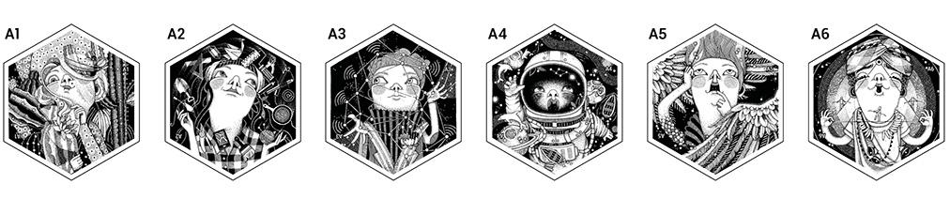



### B. carte PRIORITY CHALLENGE (sfida prioritaria)

Queste carte stabiliscono CHALLENGE (sfida) prioritaria che ogni personaggio affronterà nel corso del gioco; vengono girate a faccia in su all’inizio della partita da ciascun giocatore/giocatrice.

#### retro

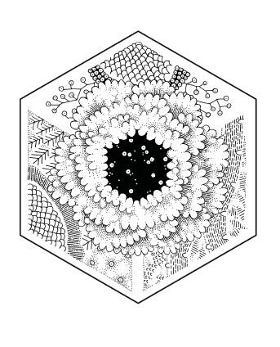

#### fronte

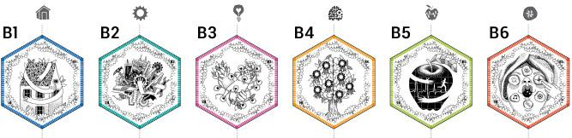

**CASA**  
Avere un tetto sopra la testa ma soprattutto un posto dove sentirsi bene e al sicuro è una priorità per tutte e tutti, ma trovare una casa è una sfida particolarmente difficile, soprattutto per i giovani!



**LAVORO**Avere un lavoro è fondamentale per poter far fronte alle nostre esigenze di base e non solo! Ma oggi trovare un lavoro non è così facile: un lavoro che incontri i nostri interessi, un lavoro dove i nostri diritti siano rispettati, un lavoro che ci dia sicurezza per il futuro.



**RELAZIONI**L'amicizia, l'amore, le relazioni familiari... sono legami che possono farci stare bene ma anche farci soffrire. L'obiettivo è prendersi cura delle relazioni positive ed alleggerirsi da quelle complicate.



**EDUCAZIONE**Allargare il nostro orizzonte culturale, conoscendo, apprendendo e formandoci, ci permette di aprire più porte e di realizzare i nostri obiettivi nella vita.



**SALUTE**La salute prima di tutto! Stare bene fisicamente e psicologicamente è importante per tutte e tutti, anche se a volte ce ne dimentichiamo, presi dalle mille cose della vita e dalle varie sfide che dobbiamo affrontare.



**BENESSERE**Prenderci cura di noi stessi, fare cose che ci piacciono, raggiungere un nostro equilibrio interiore... facile a dirsi, un po' meno a farsi! Il benessere è la condizione di partenza per poter svolgere bene tutte le attività quotidiane e affrontare le sfide della vita.

### C. Carte Game: SECONDARY CHARACTER (personaggi secondari)

#### Queste carte presentano storie ed esperienze in cui il giocatore/ la giocatrice incontra diversi personaggi con cui interagisce in svariati modi (= vedi l’esperienza corrispondente nell’Opuscolo Carte&Storie).

#### 

#### fronte

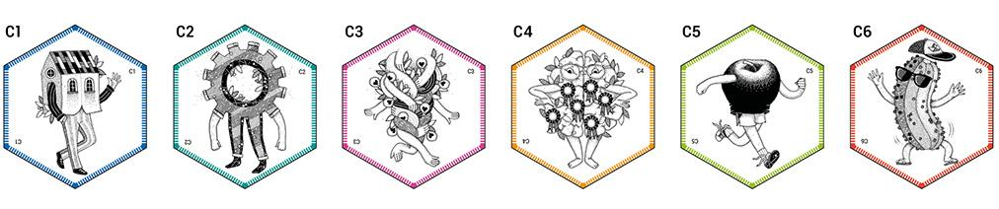



#### retro

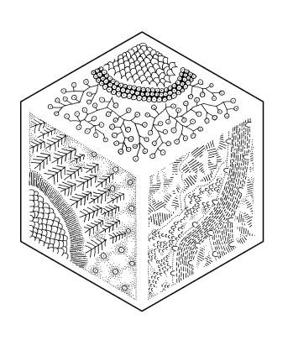

### D. Carte Game: SURPRISE (imprevisti)

Queste carte presentano degli eventi imprevisti collegati alle 6 CHALLENGE e si attivano quando il giocatore/la giocatrice arriva sulla carta (= vedi l’esperienza corrispondente nell’Opuscolo Carte&Storie).

#### fronte

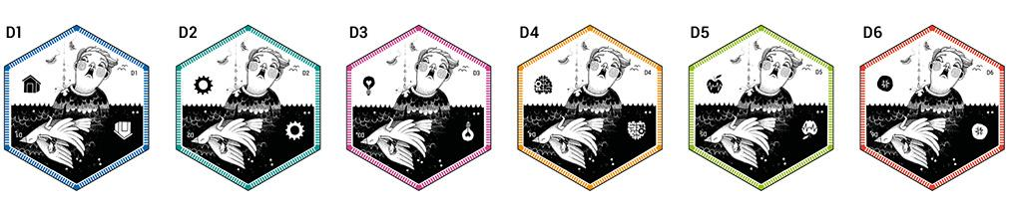



#### 

#### retro



### 

### 

### 

### E. Carte Game: TASK (missioni)

Queste carte presentano delle storie ed esperienze in cui il giocatore/la giocatrice deve portare a termine dei compiti o missioni relative alle 6 CHALLENGE (= vedi l’esperienza corrispondente nell’Opuscolo Carte&Storie).

#### fronte

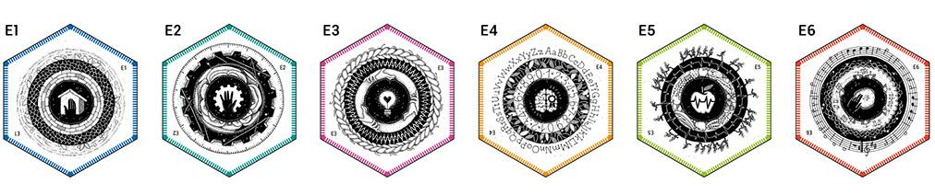



#### retro



#### 

### 

### 

### F. Carte Game: EMOTIONS (emozioni)

Le carte EMOTIONS, al contrario delle precedenti, non fanno riferimento ad una specifica CHALLENGE. Le emozioni sono pensate come anello di collegamento tra le diverse sfide. Perciò, la specifica CHALLENGE della carta è rivelata dalla storia o esperienza descritta nell’Opuscolo Carte&Storie, e dipende dal punteggio del dado.

Le emozioni sono: Rispetto, Speranza, Felicità, Ansia/Paura, Rabbia, Solitudine.

#### fronte

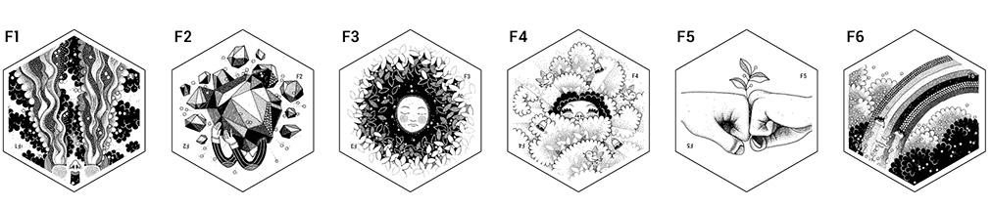



#### retro



#### 

### G.Carte JOLLY

Il giocatore/la giocatrice che arriva su questa carta avrà una sorpresa (= vedi l’esperienza corrispondente nell’Opuscolo Carte&Storie).

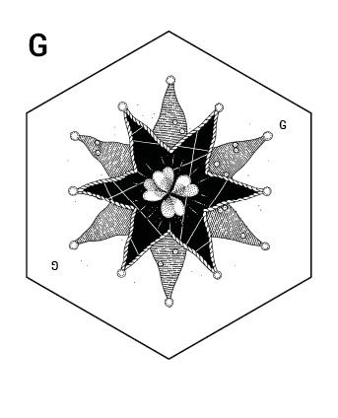

# 

# 

## La Scheda Giocatore

Ogni giocatore/giocatrice dispone di una Scheda Giocatore, corrispondente al personaggio selezionato. La Scheda Giocatore è questa:

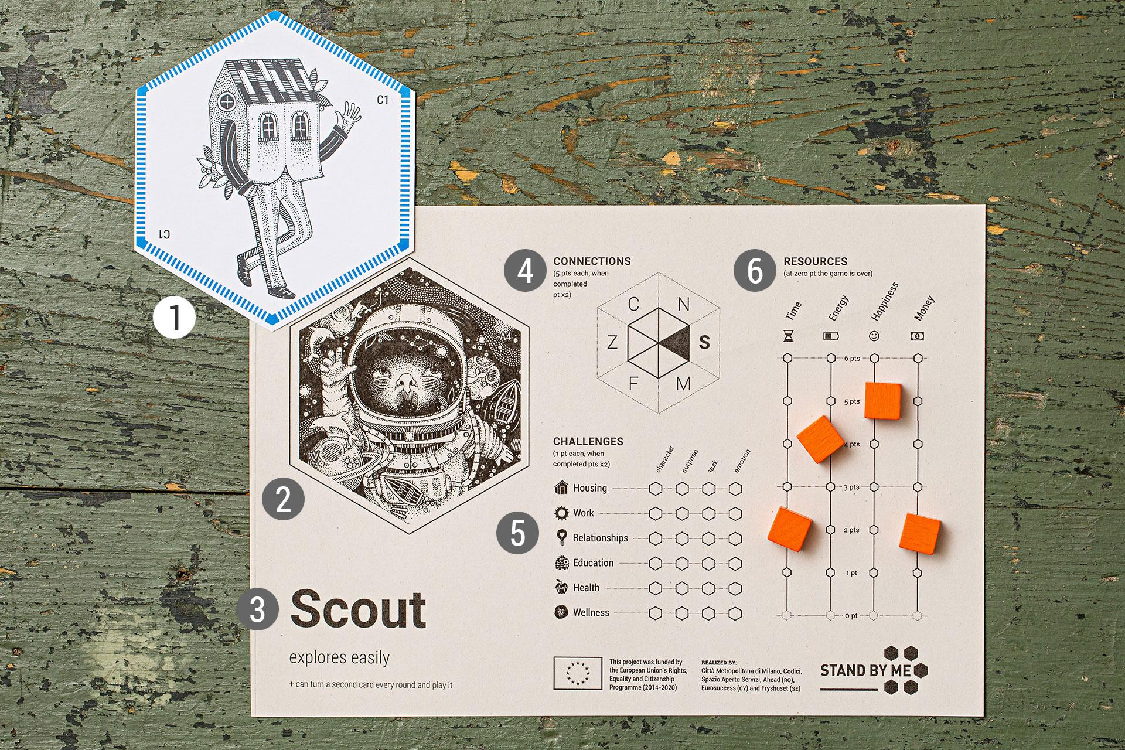

|  |  |  |
| --- | --- | --- |
| 1.SFIDA PRIORITARIA  2. PERSONAGGIO  3.Nome superpotere | 4. CONNESSIONI Esagono per segnare le connessioni con gli altri personaggi (annerendo il triangolo corrispondente) 5. SFIDE Schema per segnare il compimento delle esperienze di sfida  (annerendo l’esagono corrispondente con una matita) | 6. RISORSE "Termometro" per monitorare il livello delle risorse **(tempo, energia, felicità, soldi)** guadagnate e perse durante il gioco (usando i segnalini segna-risorse). |
|

## 

## L’Opuscolo Carte&Storie

Ogni combinazione tra il punteggio ottenuto con il dado e il tipo di carta dove arriva il giocatore è associato ad un evento o un’esperienza. Tutte le esperienze sono collegate alle diverse sfide che i giocatori affrontano, e ogni storia termina con una conseguenza o un’azione da svolgere. L’Opuscolo ha 1 pagina per ogni tipo di carta:

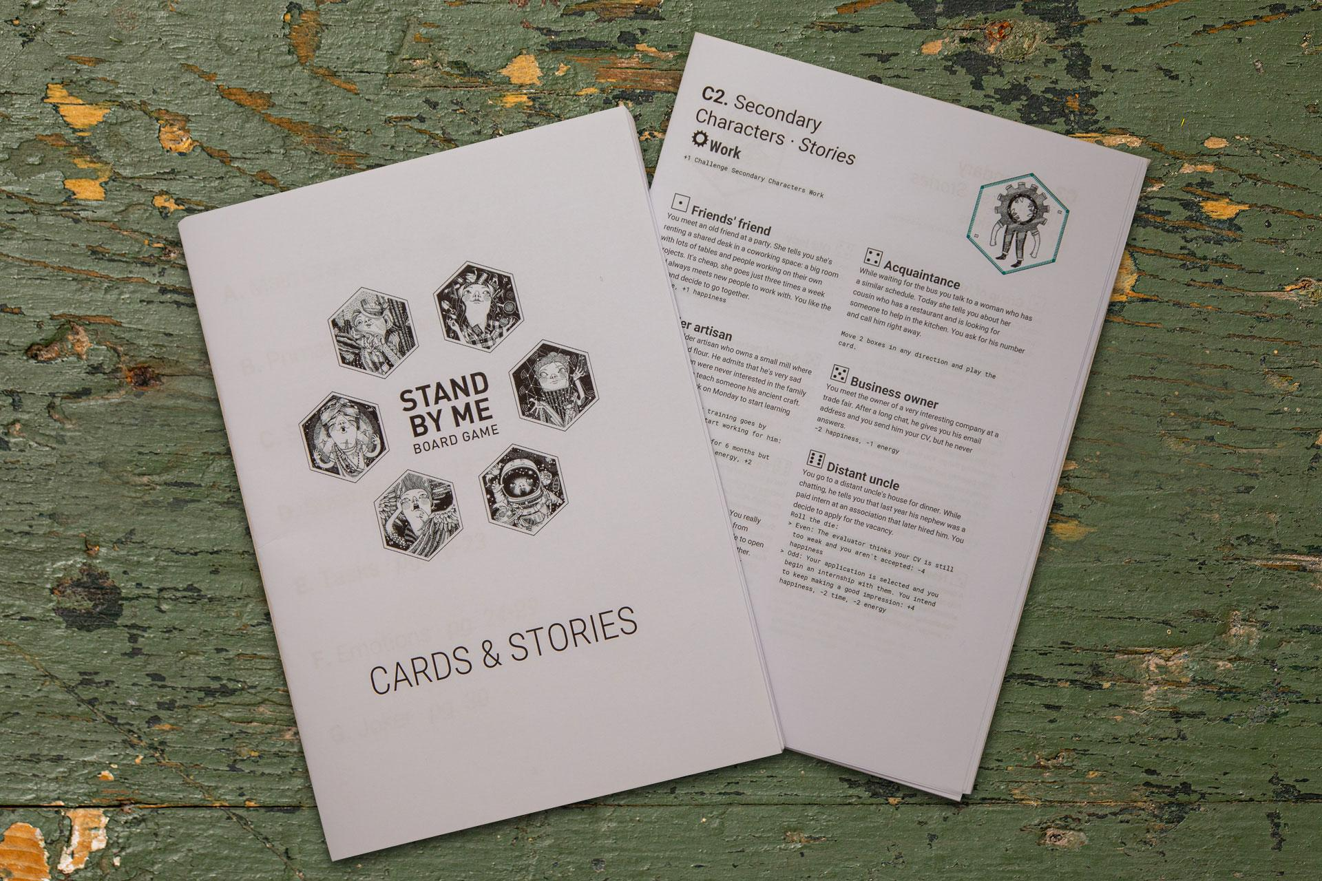

**Pg.4 – Personaggi principali:** contiene le descrizioni dei 6 personaggi principali.

**Pg.5 – Priority Challenge:** contiene le descrizione delle 6 sfide che devono essere affrontate dai giocatori.

**Pg.6 – C-Secondary Character** (personaggi secondari)**, D-Surprise** (imprevisti)**, E-Task** (missioni) e **F-Emotions** (emozioni): contiene le storie corrispondenti.

È compito del Game Master leggere ad alta voce ai giocatori la storia corrispondente.

**Esempio:** il giocatore finisce su una carta Secondary Character (personaggio secondario) associata alla sfida CASA facendo il punteggio 1 con il dado. La storia associata si chiama “L’amico che ti ospita” (vedi immagine qui sotto).

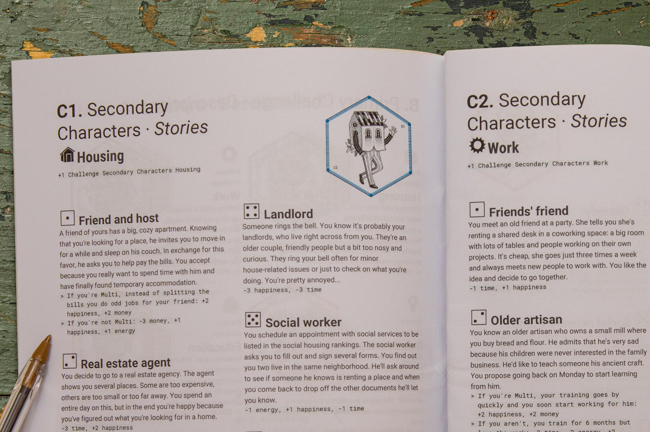

L’Opuscolo è un file .doc, scaricabile e modificabile, in modo che le storie possano essere **tradotte in altre lingue,** ma anche **modificate o trasformate completamente** in base alle esigenze formative specifiche, gruppi target di giocatori o differenze nazionali e culturali.

### 

### 

### Importante - Per il Game Masters

Il Game Master deve studiare con attenzione le regole prima di iniziare il gioco, in modo da essere in grado di aiutare e guidare i partecipanti. Un Game Master ben preparato è in grado di far giocare i partecipanti anche se si tratta della loro prima partita o se non conoscono tutti i dettagli del gioco, ma solo le principali dinamiche. Questo permette che il gioco sia fruibile e fluido anche in una sola sessione di gioco.

In quanto Game Master, il tuo ruolo sarà quello di facilitatore e narratore.

Nello specifico, il tuo compito sarà quello di:

Introdurre il gioco, presentando con la dovuta enfasi lo scenario in cui i giocatori si muovono;

Descrivere i personaggi e i loro superpoteri mentre vengono assegnati ai giocatori;

Raccontare le diverse sfide della vita (CHALLENGE) nel momento in cui vengono distribuite ai giocatori;

Leggere le storie e le esperienze dall’Opuscolo Carte&Storie ogni volta che una carta viene girata o giocata;

Monitorare l’uso dei superpoteri;

Ricordare a ogni giro che è possibile scambiare risorse tra giocatori interconnessi.

Adesso iniziamo a giocare e divertiamoci!

# Come si gioca – Guida per i GameMaster

## 

### Step 1 – Preparazione del gioco (30’)

Scarica lo SBM Board Game KIT.

**Stampa il KIT come indicato:**

#### Carte:

in A3, preferibilmente su carta bianca 200 gr

#### Schede Giocatore:

in A4, su 100 gr/200gr carta bianca

#### Icone Personaggio per le pedine:

in A4, su 100 gr/200gr carta bianca

Ritaglia le carte, come mostrato: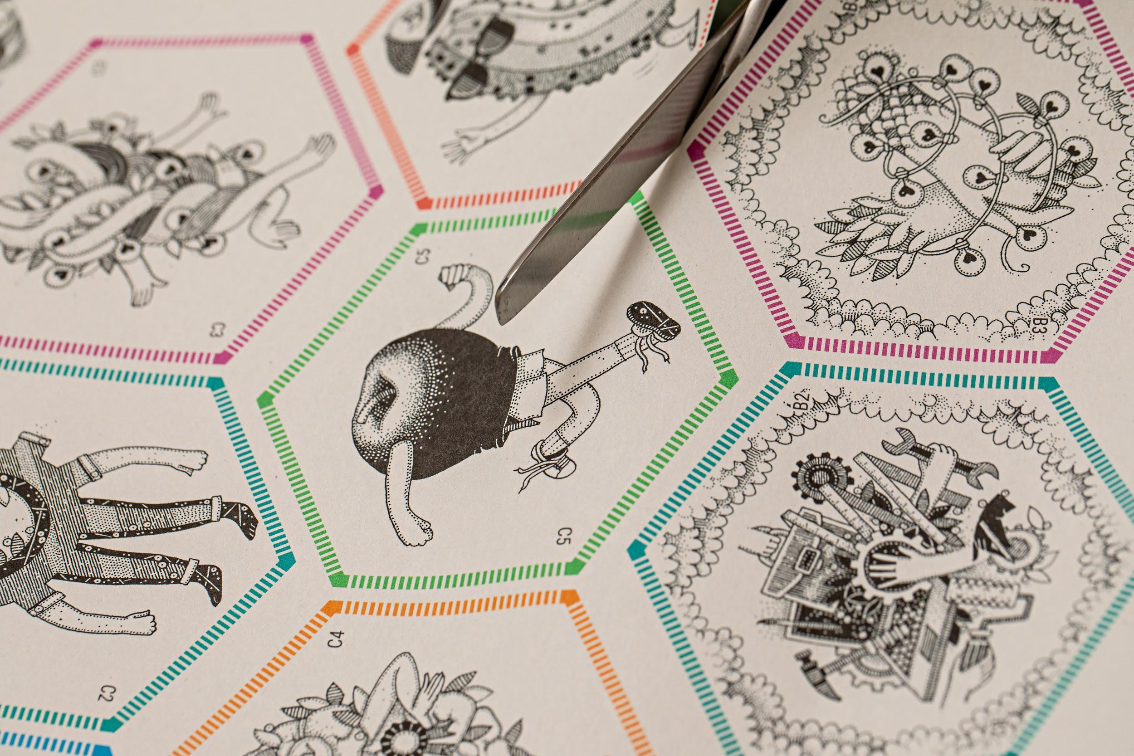

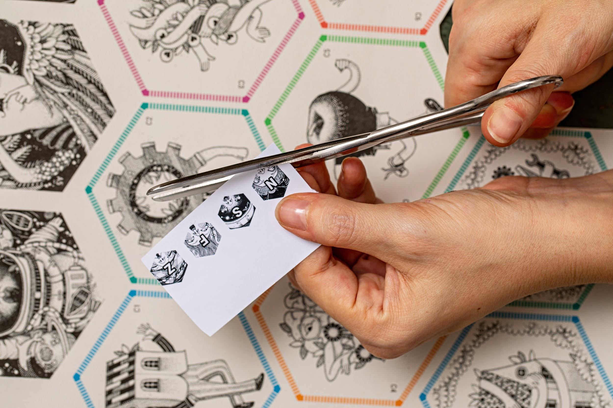

Mischia le carte e disponile in modo casuale a faccia in giù al centro del tavolo, usando i 39 esagoni per comporre la matrice di Gioco:

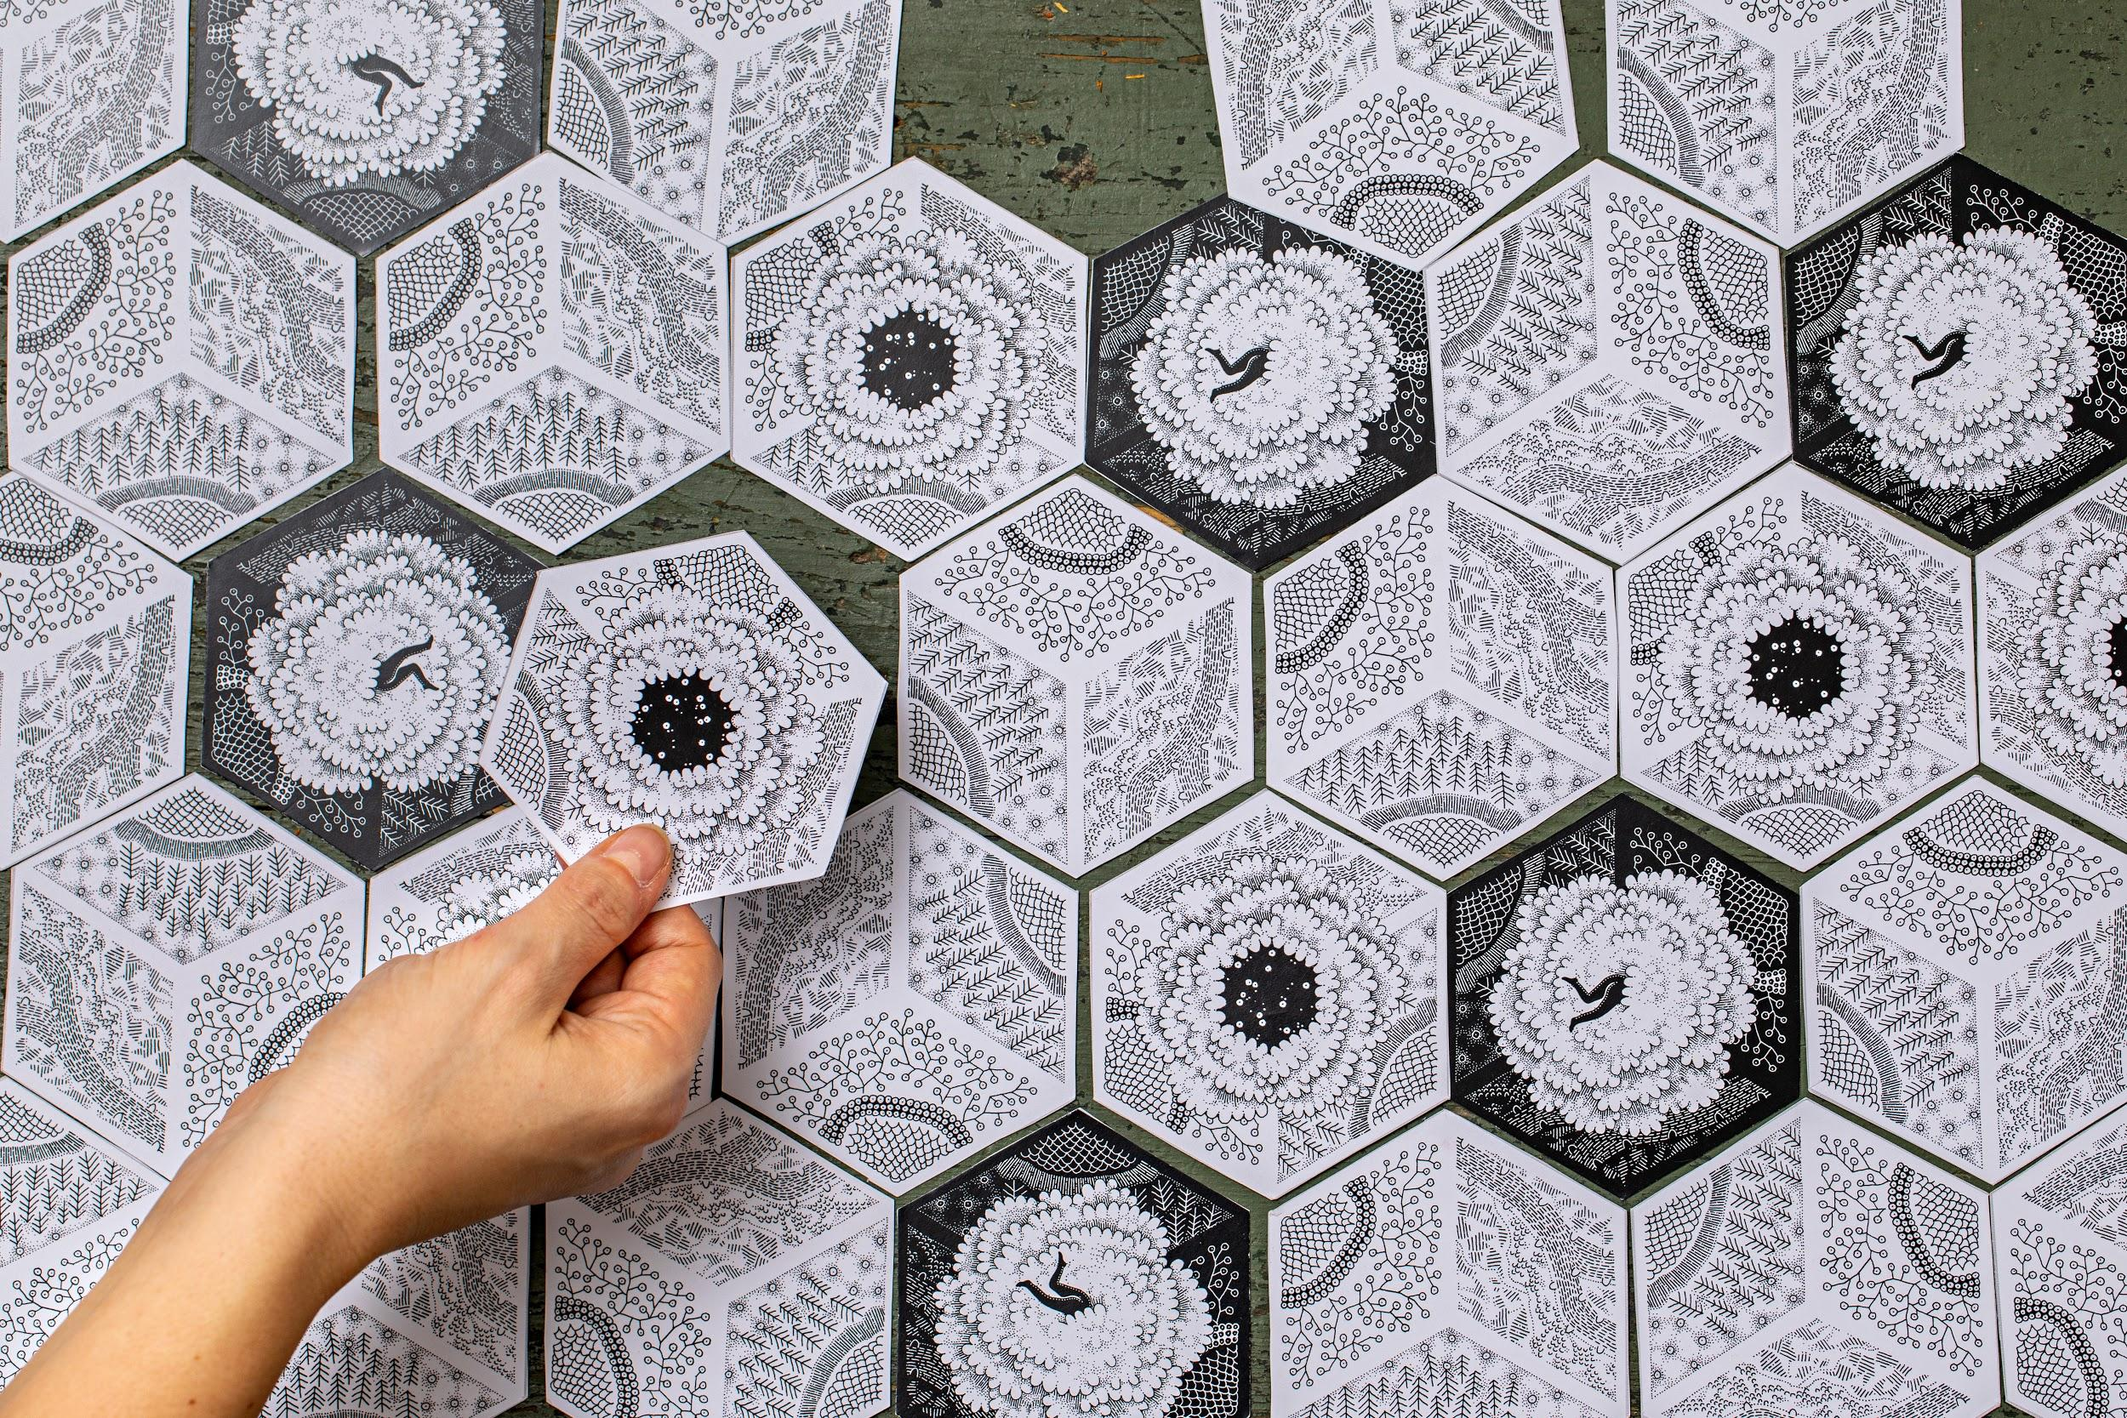

Posiziona nelle tue vicinanze:

* Le 6 Schede Giocatore
* Il dado
* L’Opuscolo Carte&Storie

Assicurati che tutti siano seduti intorno al tavolo e prestino attenzione.

### Step 2 – Presentare il gioco ai partecipanti (15’)

**1.** Dai il benvenuto, ringrazia tutti per la loro partecipazione, e presentati come il Game Master della partita.

**2.** Informa i giocatori e le giocatrici su quanto sarà lunga la partita e quanto durerà il successivo debriefing.

Invita i partecipanti a scegliere una carta PLAYER (personaggio): all’inizio del gioco tutte e 6 le carte PLAYER sono voltate a faccia in giù

Si possono distinguere grazie al dorso:

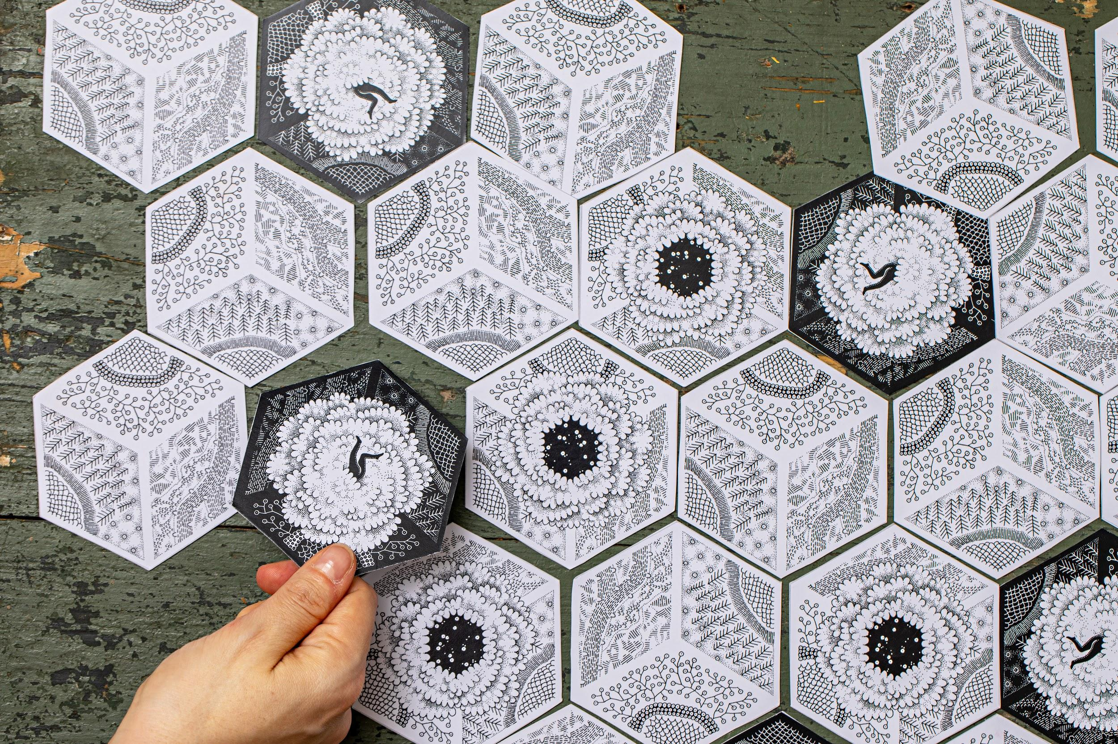

**3.** Per decidere i turni, ciascun giocatore/giocatrice tira il dado: chi ottiene il punteggio minore gioca per primo, ed è seguito dagli altri in senso orario, finché ognuno ha scelto una carta giocatore.

La carta giocatore selezionata determina il personaggio impersonato dal giocatore durante la partita.

##### 

##### **!** Se i giocatori sono meno di 6, alcune carte PLAYER resteranno non assegnate.

##### 

**4.** Distribuisci ai giocatori/giocatrici le Schede Giocatore corrispondenti al proprio personaggio. Sulle Schede Giocatore ne sono descritti le rispettive caratteristiche e il superpotere.

**5.** Una volta finito il giro e ognuno ha ottenuto il proprio personaggio, descrivili; oppure chiedi ai partecipanti di leggerne ad alta voce le caratteristiche Devono conoscersi l’un l’altro!

**6.** Fai notare ai giocatori e alle giocatrici che nelle Schede Giocatore è possibile tenere traccia del livello delle proprie risorse (tempo, energia, felicità, soldi) usando le pedine segna-risorse; delle esperienze affrontate relative CHALLENGE, e delle connessioni stabilite con gli altri personaggi.

**7.** Chiedi quindi ai giocatori/giocatrici di posizionare sulla Scheda Giocatore i 4 segnalini per tenere traccia del livello delle risorse, collocandoli sul rispettivo punto di partenza, indicato dai pallini anneriti come mostrato:

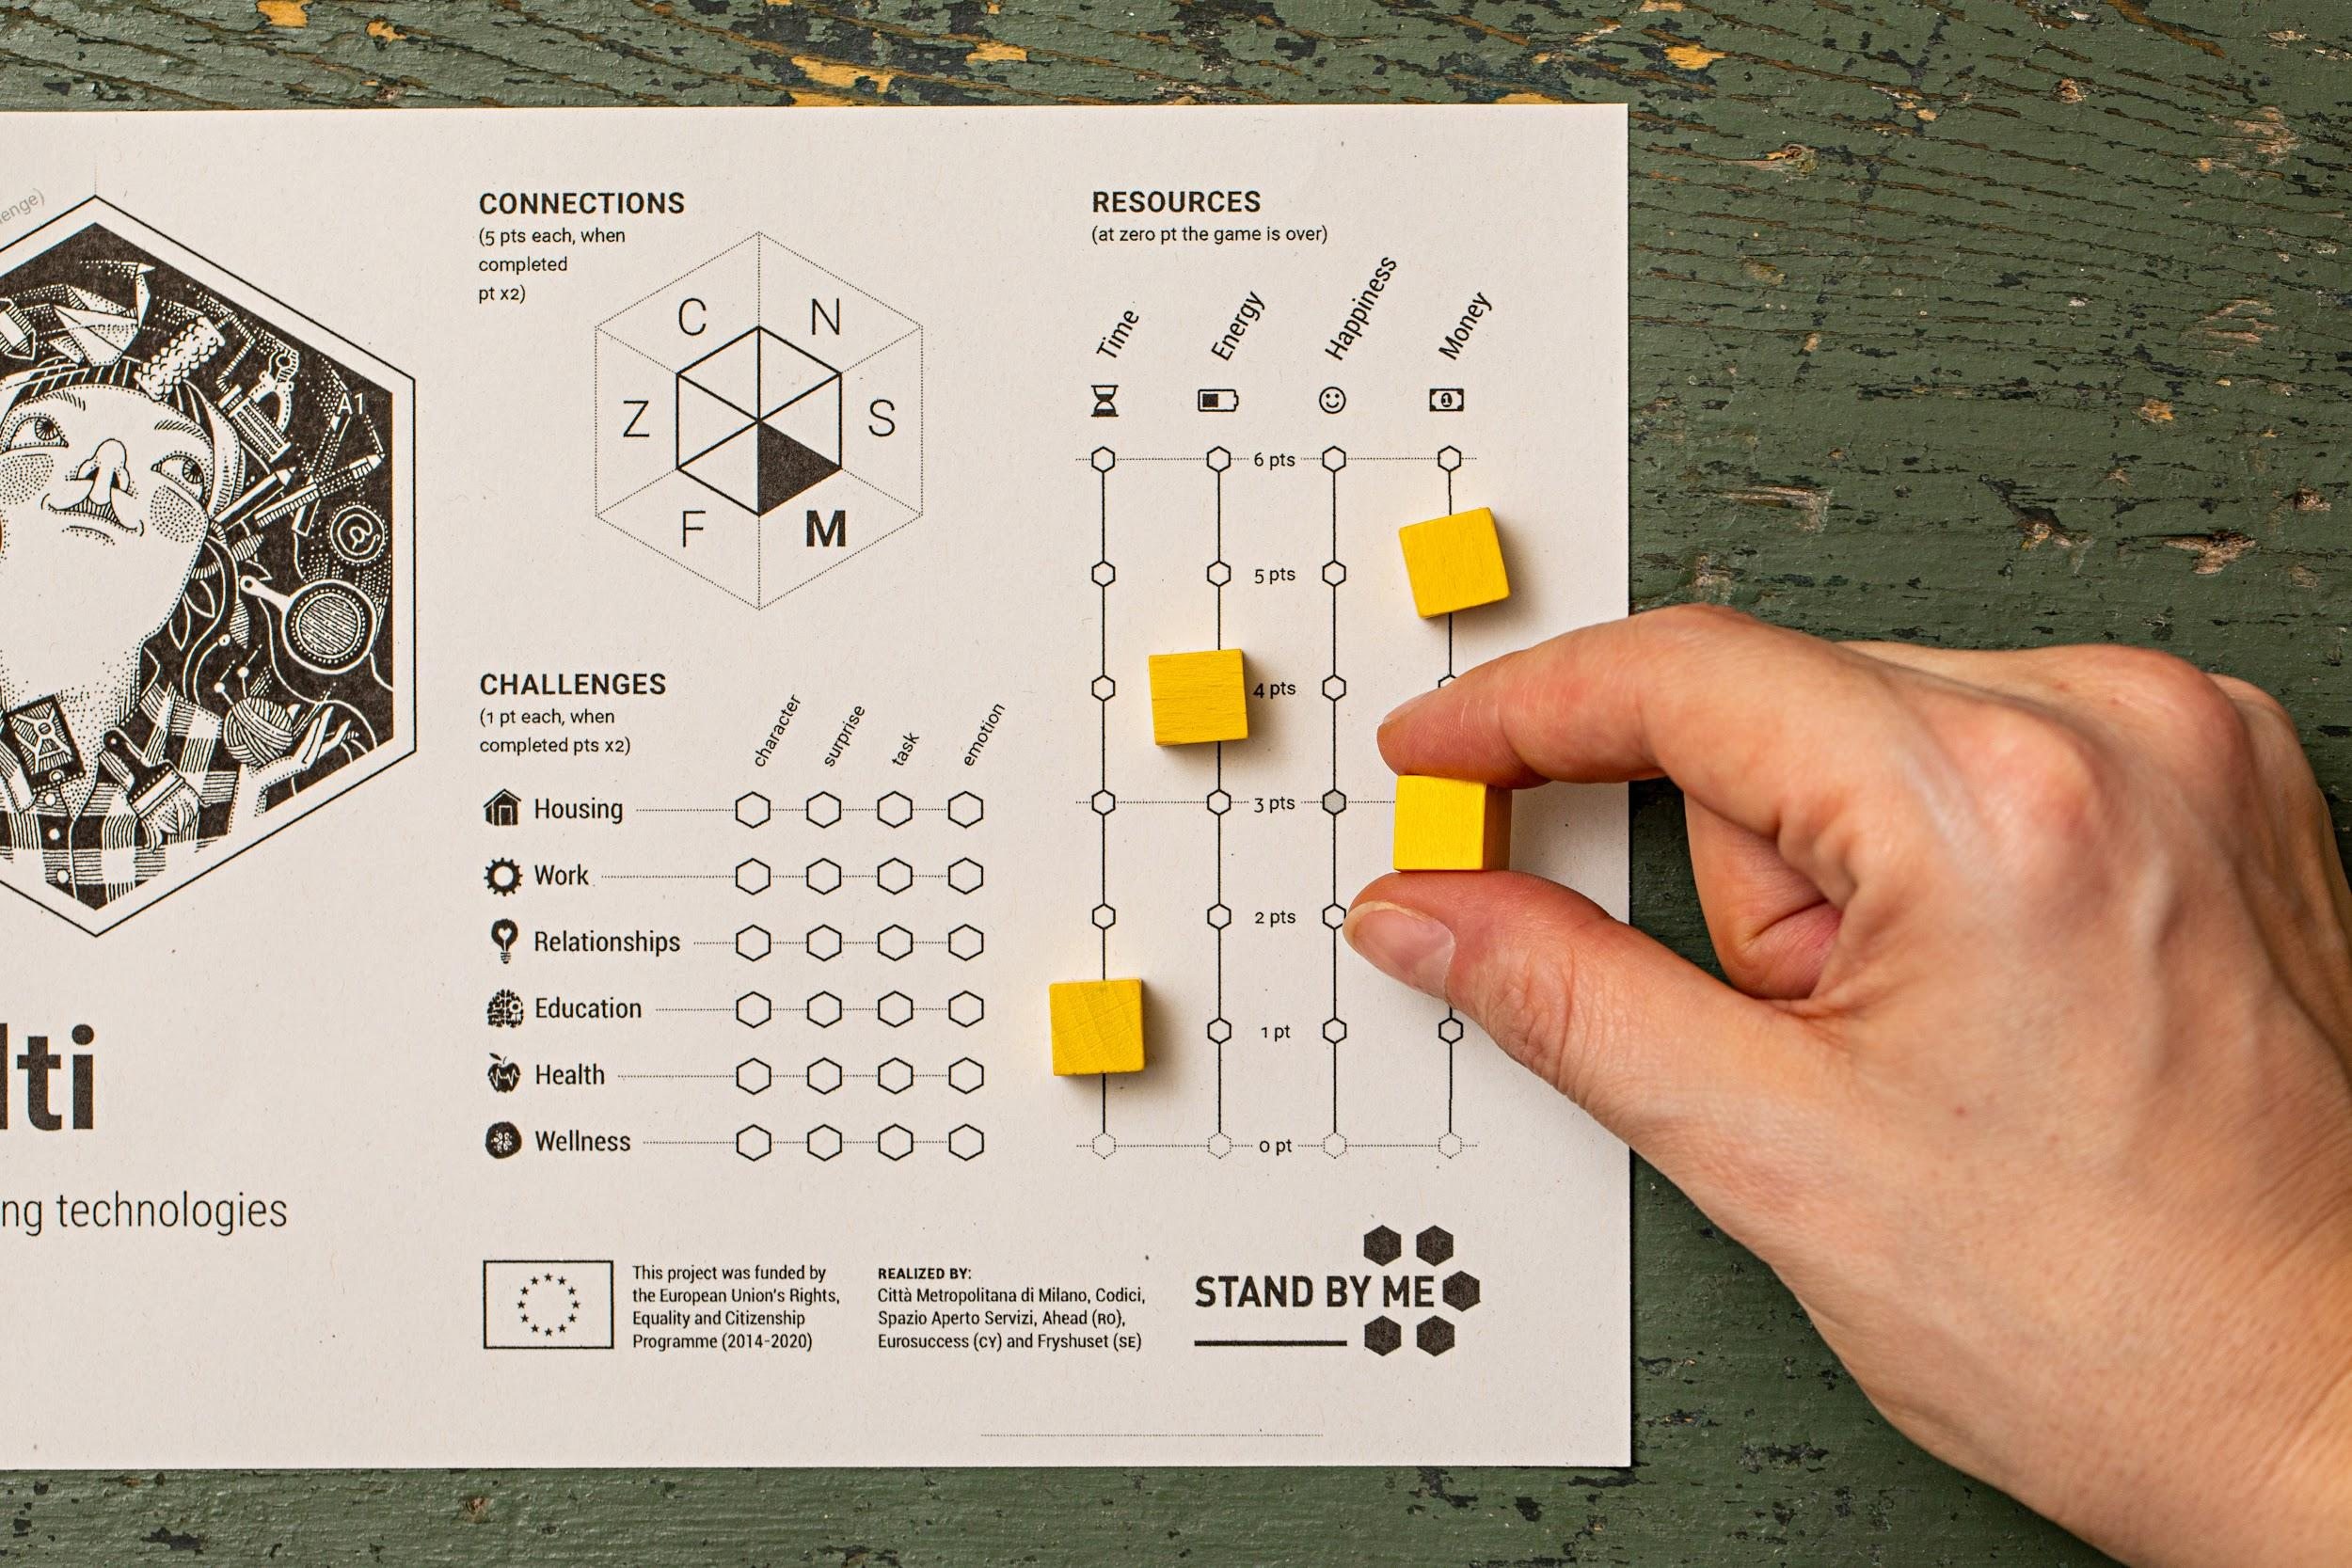

Fate attenzione, ogni personaggio inizia con un diverso livello di risorse!

**8. Introduci lo scenario di gioco:**

Il gioco è ambientato in un universo parallelo dove le ragazze e i ragazzi a 16 anni devono lasciare la propria famiglia ed esplorare il mondo, confrontandosi con le grandi sfide della vita: coltivare relazioni con altre persone, mantenersi in salute, studiare e formarsi, trovare una casa e un lavoro, coltivare i propri interessi, gestire le proprie risorse (tempo, energia, felicità, soldi).

Dovranno fare tutto questo mantenendosi in equilibrio e prendendosi cura della propria comunità, composta dall’insieme dei giocatori e delle giocatrici. Questa comunità forma un’unica squadra, in cui tutti e tutte vincono o perdono insieme e devono collaborare per un punteggio comune.

Durante la partita ciascun giocatore impersona uno dei sei personaggi e si muove sulla scacchiera di gioco scoprendo le carte a ogni tiro di dado. Ogni carta corrisponde a una situazione di vita quotidiana, che viene letta dal Game Master ad alta voce.

**9. Spiega lo scopo del gioco:**

Obiettivo del gioco è quello di massimizzare il punteggio complessivo della comunità, preservando al contempo la dotazione di risorse di ogni giocatore e giocatrice, che non deve mai andare sotto la soglia critica. Tutti i giocatori e le giocatrici devono sempre mantenere un punteggio superiore allo zero per ciascuna delle proprie risorse: felicità, tempo, energia e soldi.

Ogni giocatore e giocatrice è chiamato a perseguire una o più sfide tra le seguenti:

**CHALLENGES (sfide)**:

#### **CASA**

Avere un tetto sopra la testa ma soprattutto un posto dove sentirsi bene e al sicuro è una priorità per tutte e tutti, ma trovare una casa è una sfida particolarmente difficile, soprattutto per i giovani!

#### **LAVORO**

Avere un lavoro è fondamentale per poter far fronte alle nostre esigenze di base e non solo! ma oggi trovare un lavoro non è così facile: un lavoro che incontri i nostri interessi, un lavoro dove i nostri diritti siano rispettati, un lavoro che ci dia sicurezza per il futuro.

#### RELAZIONI

L'amicizia, l'amore, le relazioni familiari... sono legami che possono farci stare bene ma anche farci soffrire. L'obiettivo è prendersi cura delle relazioni positive ed alleggerirsi da quelle complicate.

#### EDUCAZIONE

Allargare il nostro orizzonte culturale, conoscendo, apprendendo e formandoci ci permette di aprire più porte e di realizzare i nostri obiettivi nella vita.

#### SALUTE

La salute prima di tutto! Stare bene fisicamente e psicologicamente è importante per tutte e tutti, anche se a volte ce ne dimentichiamo, presi dalle mille cose della vita e dalle varie sfide che dobbiamo affrontare.

#### BENESSERE

Prenderci cura di noi stessi, fare cose che ci piacciono, raggiungere un nostro equilibrio interiore... facile a dirsi, un po' meno a farsi! Il benessere è la condizione di partenza per poter svolgere bene tutte le attività quotidiane e affrontare le sfide della vita.

**10. Spiega la dinamica del gioco:**

Ci sono 3 diversi modi per guadagnare punti:

**A**. Portando a termine più esperienze possibili legate alle varie CHALLENGE, che corrispondono a 4 diversi tipi di carte GAME che giocatori e giocatrici possono incontrare durante la partita. Per ogni CHALLENGE (Casa, Lavoro, Relazioni, Educazione, Salute, Benessere):

* Ci sono compiti o missioni da portare a termine (carte TASK),
* Si presenteranno delle opportunità e delle avversità (carte SURPRISE),
* I giocatori e le giocatrici incontreranno dei personaggi secondari che possono aiutarli (carte SECONDARY CHARACTER)
* I giocatori e le giocatrici dovranno gestire diversi tipi di emozioni (carte EMOTION)

La conquista dei vari step viene registrata sul grafico della Scheda Giocatore, annerendo gli esagoni situati tra la riga della CHALLENGE corrispondente e la colonna della carta GAME su cui il giocatore o la giocatrice arriva con il tiro del dado.

**B.**Gestendo le proprie risorse senza esaurirle. Ogni esperienza affrontata del giocatore andrà a modificare il livello delle proprie risorse, facendogli perdere o guadagnare posizioni

Ci sono 4 diversi tipi di risorse:

#### TEMPO

#### ENERGIA

#### FELICITÀ

#### SOLDI

È molto importante prestare attenzione al livello delle proprie risorse!

Quando una risorsa scende a zero e non e non si riesce a far fronte alla situazione entro un giro, il gioco finisce.

Come fanno i giocatori a ripristinare una risorsa? Grazie alle connessioni tra i personaggi.

**C.** Creando connessioni con gli altri giocatori e giocatrici. Durante la partita, i giocatori e le giocatrici possono instaurare delle connessioni tra di loro. La connessione si ottiene quando un giocatore o giocatrice arriva su una carta già occupata dalla pedina di un altro partecipante.

Per marcare l'avvenuta connessione, si annerisce il triangolo con l'iniziale del nome del personaggio nell'esagono delle connessioni.

La connessione con gli altri giocatori è fondamentale per gestire le proprie risorse: con una connessione attiva, infatti, ad ogni turno, prima di lanciare il dado i giocatori potranno scambiarsi risorse, a seconda del bisogno e procedendo un’unità alla volta.

### Step 3 - Iniziare la partita (20’)

* Fai scegliere casualmente ai giocatori e alle giocatrici la propria PRIORITY CHALLENGE: tutte le 6 carte sfida sono posizionate a faccia in giù all’inizio del gioco. Si possono distinguere grazie al dorso:

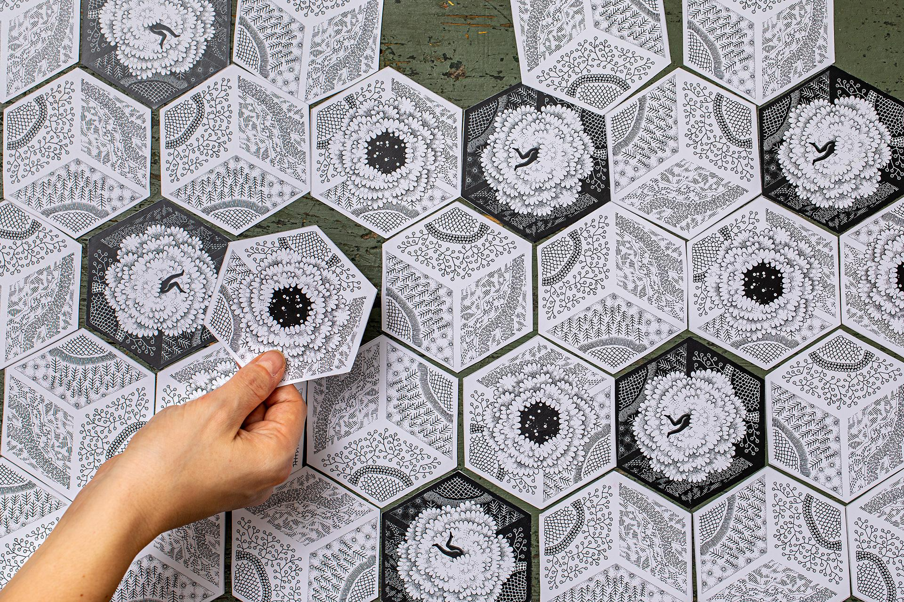

* Chiedi al primo giocatore/giocatric di scegliere la propria carta PRIORITY CHALLENGE, rivelarla e rimuoverla dalla matrice di Gioco, posizionandola nello spazio corrispondente della propria Scheda Giocatore, come mostrato: 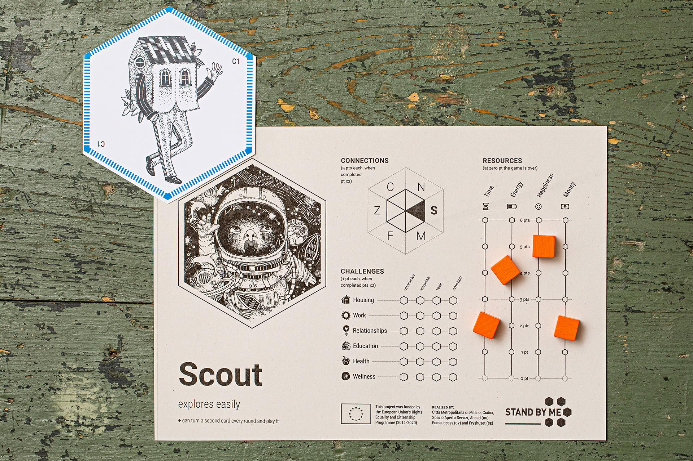
* Ricorda a giocatori e giocatrici che la PRIORITY CHALLENGE selezionata è la sfida sfida principale del personaggio, ovvero la sfida sulla quale sa di potere ottenere i risultati più soddisfacenti, la sua specialità.
* Spiega ai giocatori/giocatrici che il punteggio ottenuto nella sfida principale verrà moltiplicato per 2 alla fine della partita. Il giocatore/la giocatrice cercherà quindi di posizionarsi su carte connesse alla propria sfida prioritaria, facendo attenzione al simbolo e al codice colore di riferimento, per massimizzare il proprio punteggio.
* I giocatori proseguono in senso orario a scoprire la propria carta PRIORITY CHALLENGE; il Game Master introdurrà il tema di ciascuna sfida mano a mano che le carte vengono rivelate.

##### 

##### ! Se i partecipanti sono meno di 6,resteranno sul tavolo delle carte challenge priority non assegnate che il Game Master scoprirà e presenterà. Saranno tolte dal tavolo da gioco e messe vicino al Game Master. Si tratta di tematiche comunque presenti nel gioco, anche se non moltiplicano il punteggio di nessuno dei giocatori.

### Step 4 - Turno e movimento (tra 30’ e 45’)

Ora si comincia la fase principale del gioco.

* Chiedi ai partecipanti di tirare il dado.
* Invita i giocatori e le giocatrici a muovere la propria pedina sulla Plancia di Gioco in base al punteggio ottenuto tirando il dado.

! È possibile muoversi liberamente in ogni direzione, su carte già rivelate e all’indietro.

* Quando il giocatore/la giocatrice arriva su una carta che non è ancora stata rivelata, invitalo/a a girarla a faccia in su.

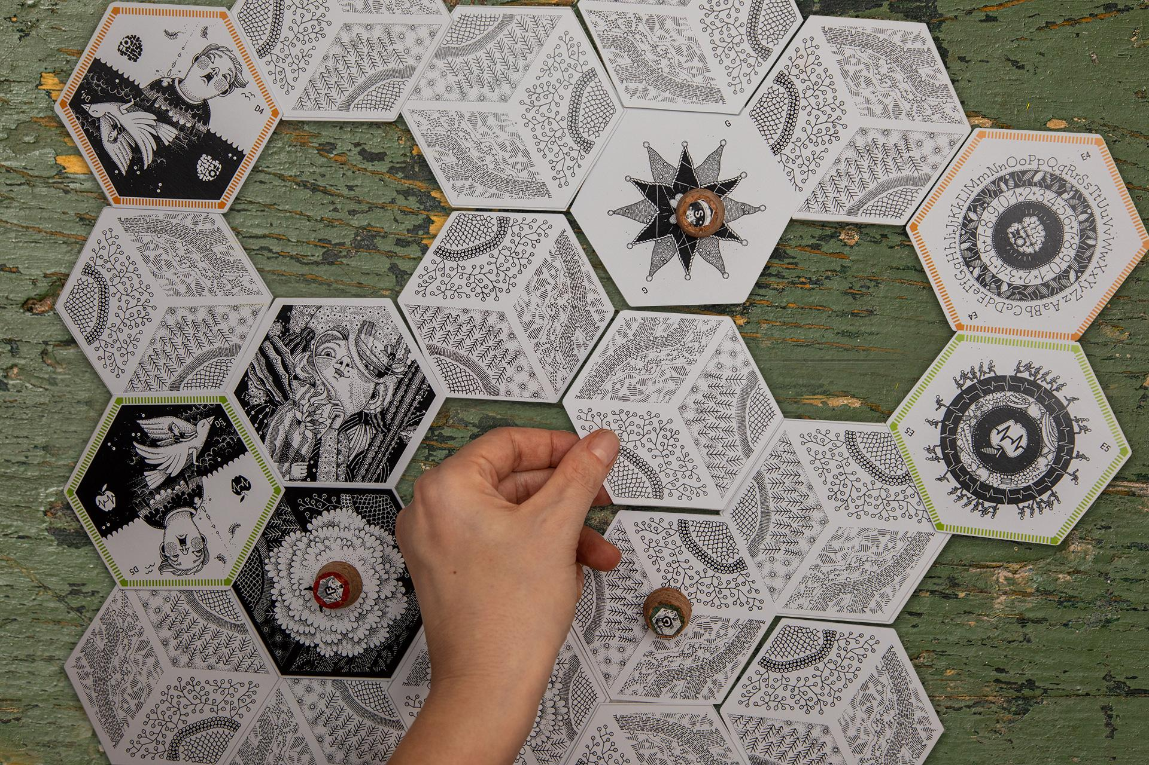

* Leggi quindi a voce alta la corrispondente storia o esperienza dall’Opuscolo Carte&Storie, identificandola grazia al codice alfanumerico della carta e il numero ottenuto con il dado. Ogni storia o esperienza ha conseguenze sul punteggio o presenta o un’azione da svolgere:

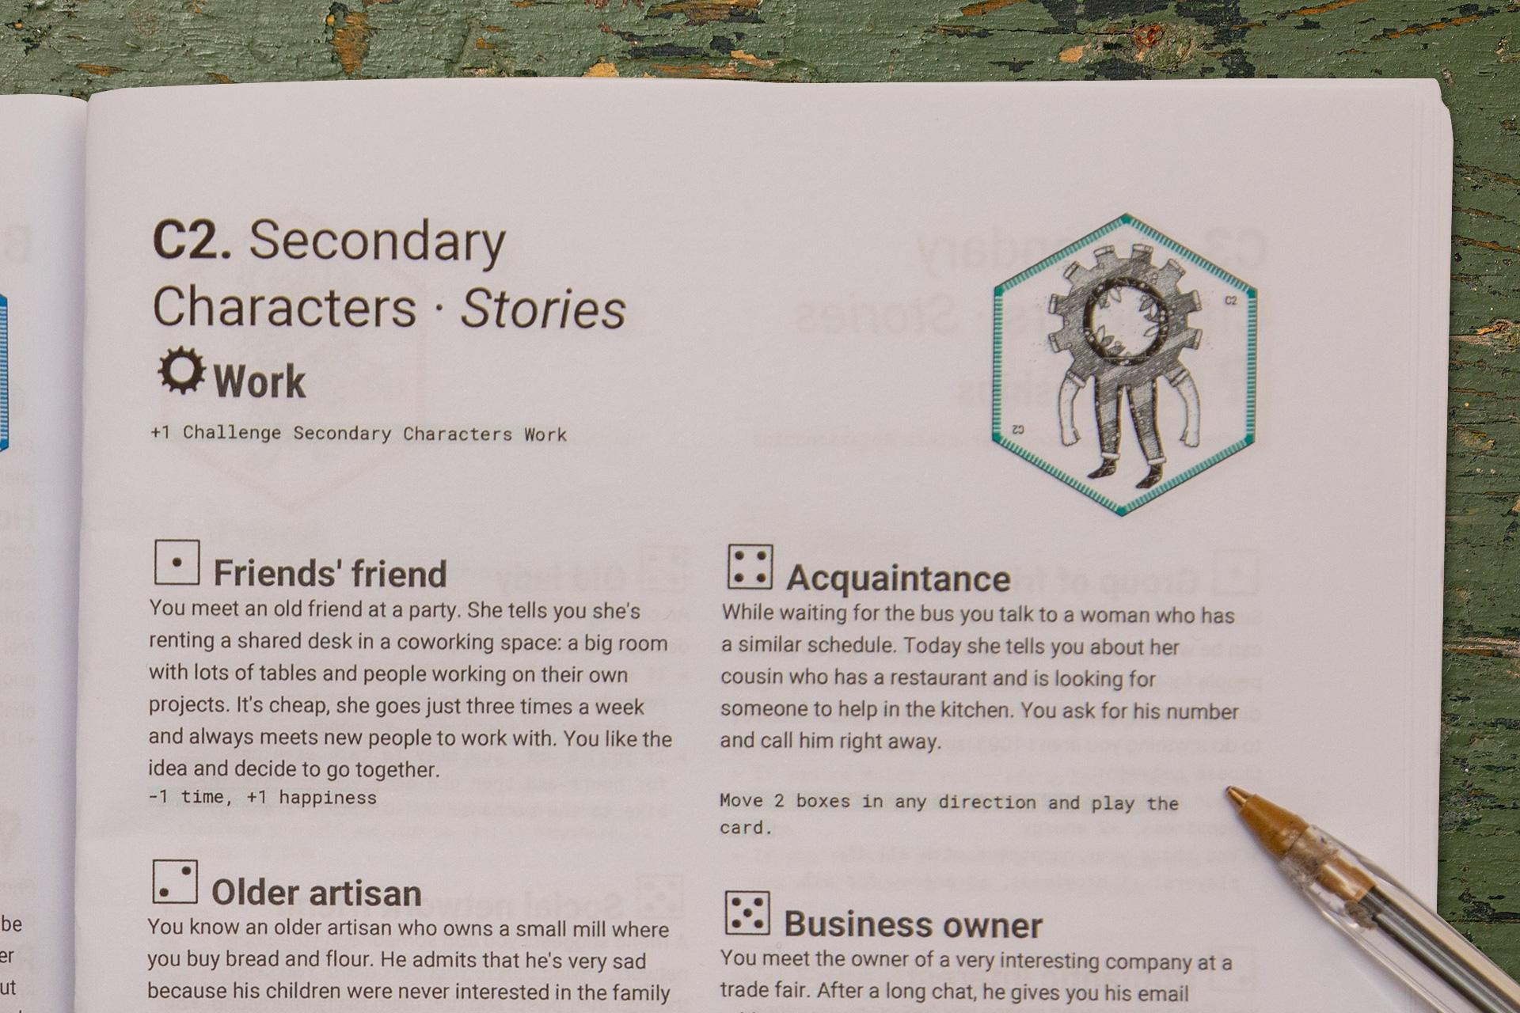

##### Esempio: Ottengo un 4 tirando il dado, mi muovo sulla Plancia di Gioco (4 movimenti) e arrivo sulla carta C2. Il Game Master noterà il C2 (corrispondente alla pagina LAVORO SECONDARY CHARACTERS) e procederà a leggere la seguente storia:

##### La Conoscente

##### Mentre aspetti l'autobus chiacchieri spesso con una signora che ha i tuoi stessi orari. Oggi ti racconta di suo cugino, che ha un ristorante e cerca qualcuno che lo aiuti in cucina. Le chiedi il numero di telefono e lo chiami subito.

##### Avanza di 2 caselle verso la direzione che preferisci e gioca la carta

* Dopo aver letto la storia, invita il giocatore/la giocatrice a mettere in atto le istruzioni lette e gli effetti della carta (in base all’esempio precedente, il giocatore/la giocatrice avanzerà di 2 caselle verso la direzione che preferisce e girerà la carta su cui arriva).

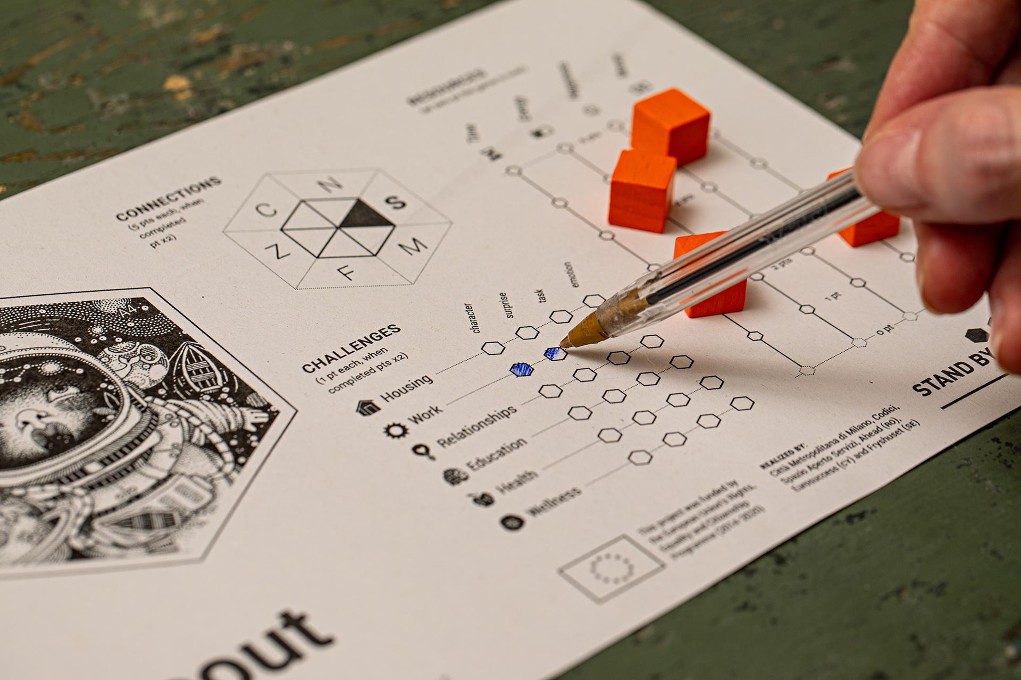

##### 

##### ! Ogni volta che un giocatore/una giocatrice arriva su una carta, dovrà anche annerire con la penna la casella relativa sulla Scheda Giocatore, corrispondente alla combinazione tra la Challenge effettuata e il tipo di esperienza (Secondary Character, Surprise, Task, Emotion).

* Tocca poi al giocatore successivo.

Se giocatore/la giocatrice arriva su una carta già girata, il Game Master leggerà comunque la storia come descritto nell’esempio precedente. Poiché la storia dipende dal risultato del dado con cui i giocatori/le giocatrici arrivano sulla carta, e ogni carta presenta 6 storie diverse, il rischio di una ripetizione è ridotto.

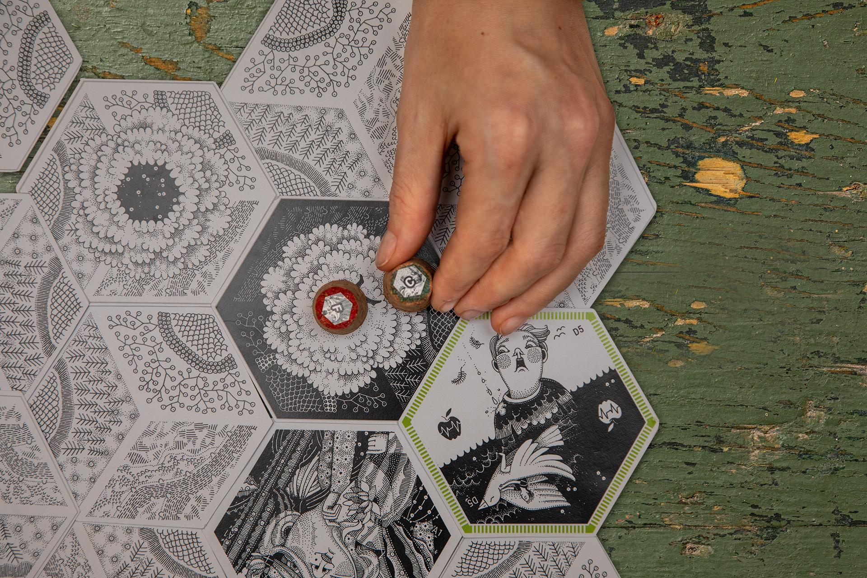

Se il giocatore/la giocatrice arriva su una carta già occupata, si crea una connessione tra i personaggi che si trovano sulla stessa carta (entrambi devono annerire il triangolo corrispondente al personaggio con cui hanno instaurato la connessione presente nell’esagono della Scheda Giocatore):

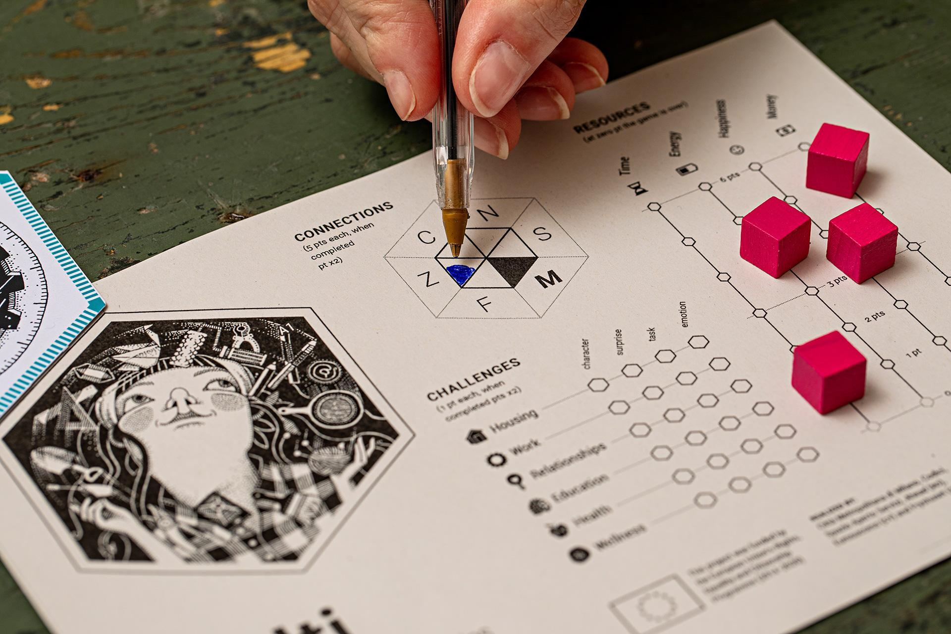Da questo momento, i giocatori entrati in connessione, una sola volta durante il loro turno, prima di tirare il dado, possono scambiarsi una risorsa, una singola unità per volta in base alle loro necessità.

**Se una delle risorse di un giocatore/giocatrice, nonostante il sistema di scambio, raggiunge lo zero,** la comunità ha un giro per aiutarlo/la a ripristinare la risorsa.

Il giocatore/la giocatrice può essere aiutato/a utilizzando il sistema di scambio; tuttavia, soltanto due giocatori connessi possono barattare le unità delle proprie risorse.  
Se nessuno è in grado di aiutarlo/a, **il gioco finisce per tutti.**

È quindi necessario, per tutti i partecipanti, prestare attenzione al livello delle risorse di tutti i giocatori, non solo al proprio.

### Step 5 – Calcolare il punteggio

Il gioco ha una durata stabilita dal Game Master all’inizio della partita (almeno 60 minuti).

Il gioco finisce quando:

* La risorsa di un giocatore/una giocatrice scende a zero e nessuno riesce ad aiutarlo, oppure quando
* Il tempo si esaurisce.

Alla fine della partita, tutti i giocatori e le giocatrici calcolano il proprio punteggio;

I punteggi individuali vengono poi sommati per determinare il punteggio collettivo. È possibili sfidare altre comunità (gruppi di giocatori) che giocano in parallelo, comparando i diversi punteggi collettivi alla fine della partita.

**Dopo aver annunciato la conclusione del gioco:**

**1.** Chiedi ad ogni giocatore/giocatrice di calcolare il proprio PUNTEGGIO INDIVIDUALE:

* Per ogni step delle CHALLENGE: +1 punto; il punteggio si moltiplica per 2 se si tratta della PRIORITY CHALLENGE (sfida prioritaria) (ogni storia/esperienza/evento vale 2).
* Per ogni CHALLENGE completata (ovvero è stata annerita l’intera riga): +4*2=8 punti; +8*2=16 punti se si tratta della PRIORITY CHALLENGE.
* Per il livello di ogni risorsa: il punteggio totale delle risorse è la somma dei loro livelli, indicato dalla posizione dei segnalini segna-risorse alla fine del gioco.
* Per ogni connessione stabilita con gli altri personaggi: +5 punti per ogni connessione; il punteggio totale è moltiplicato per 2 se l’esagono è stato completato (per un totale di 50 punti invece di 25).

I giocatori e le giocatrici tengono traccia dei punti guadagnati nella Scheda Giocatore, annerendo gli spazi corrispondenti con una matita o penna, come mostrato: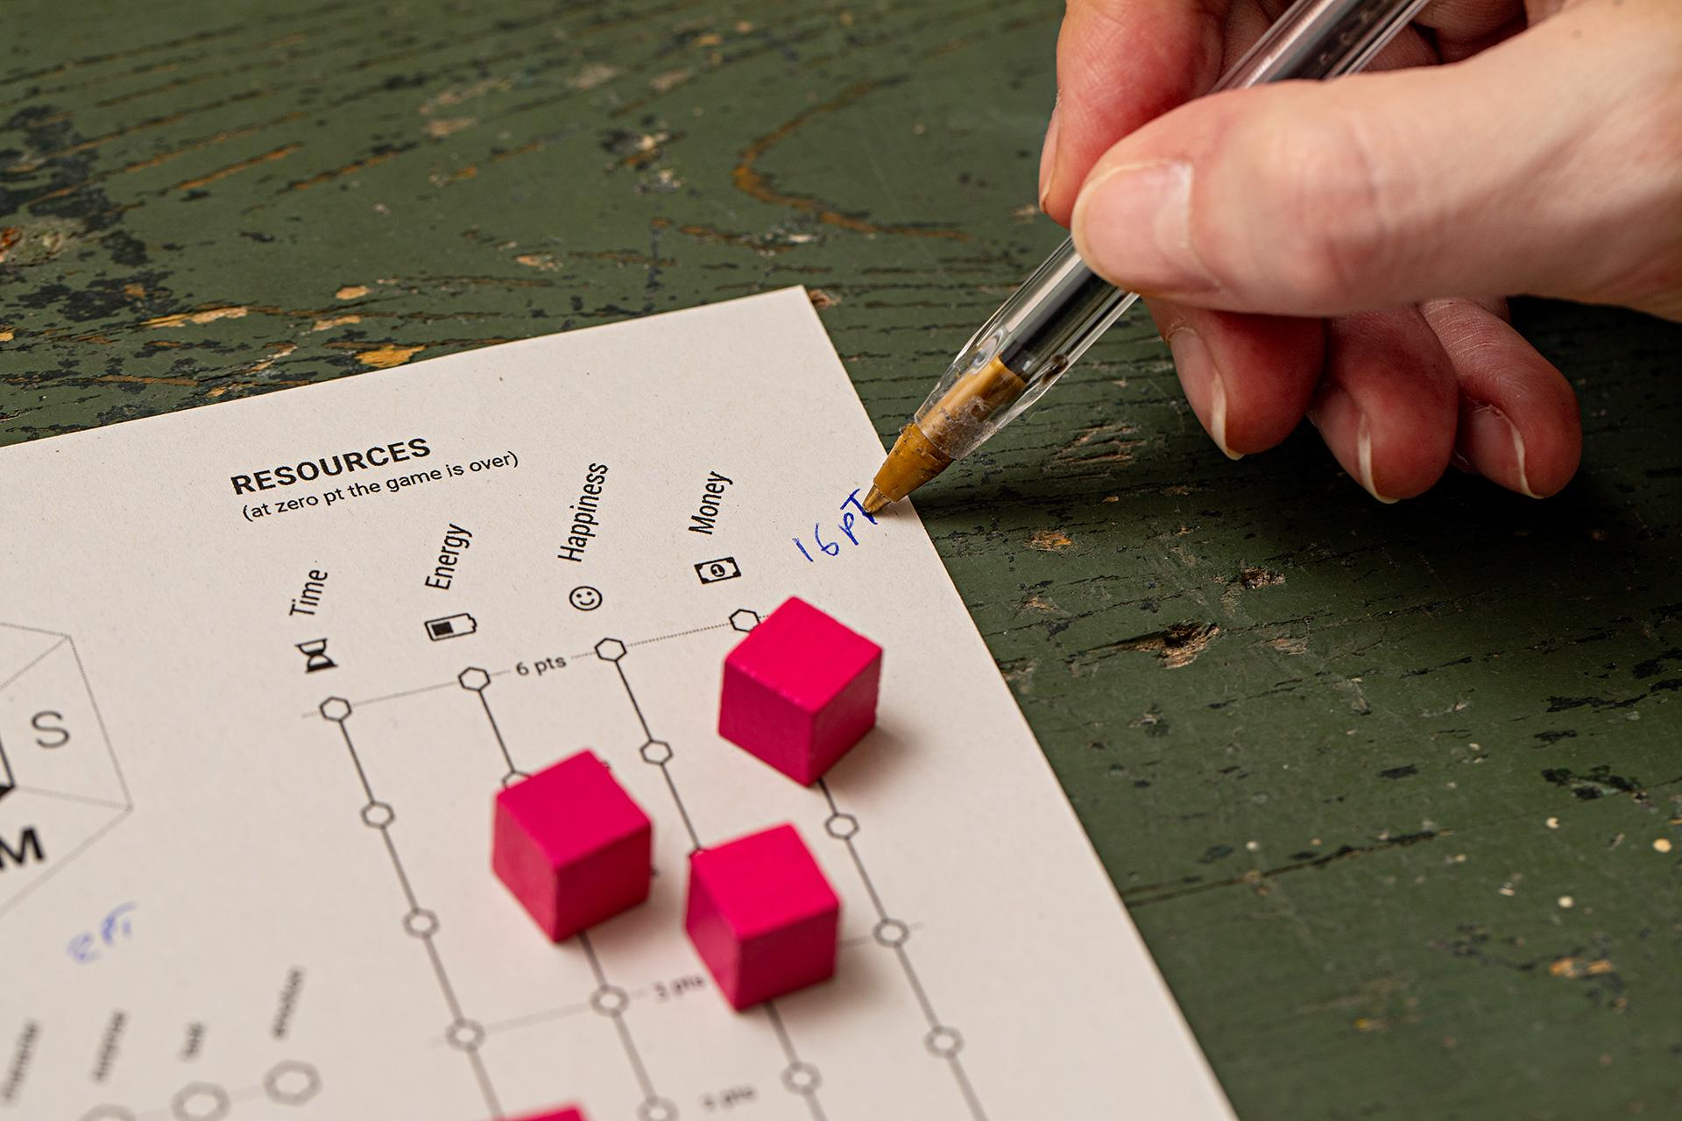

**2.** Ora chiedi ai giocatori di calcolare il PUNTEGGIO COLLETTIVO: somma i punteggi di tutti i partecipanti per ottenere il punteggio collettivo. Questo punteggio può essere interpretato e comunicato al gruppo nei seguenti modi:

* punteggio <..."dovete ancora impegnarvi per affrontare le sfide delle vita, c’è molta strada da fare!!"
* <punteggio>: "ottimo punteggio, ma ci sono cose da migliorare!"
* punteggio> … “sembra che voi siate pronti per affrontare le sfide della vita, buon viaggio!"

##### ! Se due o più gruppi stanno giocando contemporaneamente, si metteranno in competizione e vincerà chi ottiene il punteggio più alto.

# Il debriefing

Il debriefing è un elemento utilizzato nell’educazione non formale e nell’insegnamento sperimentale che deve essere realizzato a fine partita. Lo svolgimento del debriefing è una parte cruciale dell’attività del gioco SBM, perché permette ai partecipanti di fare un passo indietro rispetto al gioco e focalizzarsi sulle **possibilità di apprendimento** che possono essere ricavati dall’esperienza. Idealmente, i partecipanti dovrebbero essere seduti in cerchio e il Game Master conduce il debriefing, solitamente ponendo domande ai presenti.

### Il processo di Debriefing si sviluppa in 3 step:

1. **Riflessione**: discutendo di sensazioni e di fatti – in genere su quanto avvenuto durante la partita;
2. **Concettualizzazione**: collegando l’esperienza del gioco alle situazioni reali;
3. **Applicazione**: riflettendo sul futuro e su come le esperienze possano cambiare le persone e modificare le loro situazioni.

Presta attenzione:

* È responsabilità del Game Master decidere su quale dei 3 step concentrarsi maggiormente, quanto tempo dedicare ad ogni step e quale tipo di domande porre.
* La tipologia di partecipanti al gioco è uno dei principali criteri da prendere in considerazione per realizzare il processo di debriefing. Quindi scegli le domande con attenzione, a seconda della tua audience.
* Scrivere le risposte e i feedback su una lavagna o foglio di carta formato poster può rendere più facile gestire il debriefing.

 Si elencano qui alcuni suggerimenti sulle domande da porre durante il processo di debriefing. Queste domande sono molto generiche e possono essere modificate per rivolgersi a specifici obiettivi educativi progettate per i partecipanti.

### Per ogni tipo di partecipanti:

#### Inizio della riflessione

* Quale personaggio vi è piaciuto di più? Perchè? Conoscete qualcuno che è ha queste caratteristiche?
* Nei panni di [nome del personaggio], che cos’hai provato? Come ti sei sentito?
* Nei panni di [nome del personaggio], come ti sei comportato/a?
* Come si sono comportati gli altri, in base alle loro scelte?
* Scegliete la carta che vi è piaciuta di più e raccontate il perchè.

#### Evidenziare pensieri e concetti

* In quale delle storie/esperienze/personaggi vi siete riconosciuti?
* Avete mai affrontato situazioni simili?
* Riuscite a collegare storie/esperienze/personaggi a situazioni affrontate in precedenza? Se sì, quali?
* Quale tra le CHALLENGE (sfide) vi è sembrata le più importante nel cammino verso l’autonomia? Perché?
* Quale storia/esperienza/personaggio vi è sembrato quello meno rilevante nel cammino verso l’autonomia? Perché?

#### Applicazioni alla vita quotidiana:

* Come reagirò la prossima volta, se mi capiterà una situazione del genere? Cosa farò di diverso?
* Come si può applicare quanto affrontato nel gioco in altre situazioni/nella vita quotidiana/nella vita professionale?
* Riguardo alla mia situazione, cosa posso iniziare a fare per affrontare le sfide della vita verso l’autonomia?

### 

### 

### Nel caso in cui i giocatori siano professionisti, operatori sociali o educatori, si potrebbero aggiungere alcune domande:

* Pensando alla vostra attività professionale, quale tema/situazione fra quelli emersi vi sembra più significativo?
* A proposito delle sfide principali, (casa, lavoro, relazioni, salute e benessere) quali sono gli strumenti che esistono per affrontarli e quali invece sentite come carenti e urgenti?

* Relazioni, cura degli altri, attenzione alle risorse in senso comunitario; come questi temi incrociano la vostra esperienza di professionisti?
* Quali connessioni vedete tra la vostra storia personale di crescita, il vostro ruolo lavorativo e le tematiche trattate da questo gioco?
* ...

# Informazioni su Stand by Me

## Il progetto

Stand by Me è un progetto transnazionale realizzato in 4 Paesi europei, Italia, Romania, Cipro e Svezia, che intende costruire percorsi di sviluppo ed empowerment per le ragazze e i ragazzi che escono dai sistemi di protezione e accoglienza (care leaver) coinvolti in procedimenti giudiziari di diversa natura. Attraverso la costruzione partecipata di strumenti e metodi di lavoro, il progetto intende migliorare l’efficacia e l’efficienza delle procedure di accompagnamento dei ragazzi verso l’autonomia, coinvolgendoli nel processo di ideazione e attuazione dei meccanismi da adottare.

### Cosa realizzerà?

* Gruppi di consultazione composti da giovani care leaver, professionisti e policy maker del settore, che in ciascun paese incontreranno i propri pari per individuare difficoltà e snodi critici incontrati in tema di diritti e autonomia;
* Strumenti di formazione e linee guida, basati sui suggerimenti emersi dal percorso di consultazione che orientino i percorsi di capacity building;
* Formazione di professionisti e professioniste del settore per aiutarli a riconoscere e affrontare i bisogni e le istanze collegate al percorso dei giovani verso l’autonomia;
* Quattro Campagne di sensibilizzazione online e online costruite sulla base del percorso di consultazione iniziale e grazie al coinvolgimento dell’advisory group;
* Capacity building per policy maker dedicati alla co-costruzione partecipata di un Protocollo Operativo che possa delineare linee di lavoro comuni per migliorare il sistema dell’accompagnamento dei ragazzi verso l’autonomia;
* Evento pubblico finale a Milano per 100 tra professionisti, stakeholder e policy maker del settore dei 4 Paesi coinvolti, volto a condividere e formalizzare un’Alleanza Transnazionale di Città, a partire dal Protocollo Operativo, nell’ottica di promuovere riforme a livello locale e attivare percorsi internazionali di condivisione e scambio di buone pratiche in materia.

## 

## I partner del progetto



**Città Metropolitana di Milano**

***Italia (Capofila)***

La Città metropolitana di Milano, formata da 134 municipalità per un totale di 3.176.180 abitanti, è titolare nell’area dello sviluppo economico e sociale di un ruolo fondamentale nella promozione delle pari opportunità, nel contrasto ad ogni forma di discriminazione e dunque nella promozione di azioni positive di inclusione, ponendo al centro i diritti delle persone soprattutto delle giovani generazioni. Il patrimonio di esperienze nell’area della formazione continua e della ricerca, le reti consolidate con le Organizzazioni internazionali, la Corte d’Appello di Milano, i Tribunali per i Minorenni, gli ordini professionali, le associazioni forensi più rappresentative, e le ONG e, non certo in ultimo, gli enti locali del territorio, sono alla base di un’attività progettuale costante sia su fondi comunitari che nazionali, come azioni strategiche (incluse nel Piano strategico della città metropolitana) per promuovere sul territorio metropolitano una cultura child friendly.

  
**Codici | Ricerca e Intervento**

***Italia (MI)***

Organizzazione indipendente che promuove percorsi di ricerca e trasformazione in ambito sociale, al fianco di organizzazioni, istituzioni e reti, nel comprendere e accompagnare i cambiamenti sociali in atto.



**Spazio Aperto Servizi ONLUS  
*Italia (MI)***

Attiva a Milano dal 1993 offre servizi educativi, assistenza sociale e servizi specializzati a favore di persone con disabilità, bambini e famiglie in difficoltà. La cooperativa progetta e offre risposte ai bisogni sociali rilevati sul territorio promuovendo il benessere sociale e comunitario attraverso percorsi condivisi e partecipati orientati a generare una comunità solidale, attiva e responsabile.



**Asociatia AHEAD  
*Romania***

Fondata nel 2013 per rispondere alla necessità di fornire alternative educative volte all’integrazione e la partecipazione sociale di bambini e giovani appartenenti a gruppi svantaggiati. Ahead sviluppa competenze e capacità per aiutare i bambini e i giovani ad integrarsi nella società.

  
**G.G. Eurosuccess Consulting  
*Cipro***

Attraverso la sua partecipazione a vari progetti europei di sviluppo e istruzione, lavora per lo scambio di buone pratiche e know-how, riguardanti diversi gruppi target e settori, con l’obiettivo di sostenere e fornire opportunità per l’educazione, la creazione e lo sviluppo di vari gruppi e organizzazioni della società.



**Stiftelsen Fryshuset**

***Svezia***

Movimento dinamico indipendente e sfaccettato per lo sviluppo dei giovani, l’empowerment e l’inclusione sociale dei giovani, con un’attenzione particolare a soggetti a rischio e giovani emarginati. Fryshuset offre ai giovani l’opportunità di sviluppare le loro abilità innate e scoprire la loro passione per aiutarli a realizzare il loro potenziale e ad inserirsi nella società da un punto di vista lavorativo, culturale, sociale, scolastico e professionale.

**Progetto realizzato da**:

Città Metropolitana di Milano (IT),

Codici | Ricerca e intervento (IT),

Spazio Aperto Servizi (IT), Ahead (RO),

Eurosuccess (CY) and Fryshuset (SE)

**Gioco da tavolo creato da:**

Progetto Stand by Me

REC–RCH–PROF–AG–2017–785708

**In collaborazione con:**

wemake.cc *featuring smarketing°*

**Illustrazioni:**

strambetty.com



Attribution-ShareAlike 3.0  
Unported ([CC BY-SA 3.0](https://creativecommons.org/licenses/by-sa/3.0/))

**download:**

<http://bit.ly/standbymegame>

**Per maggiori informazioni:**   
[standbyme.rec@gmail.com](mailto:standbyme.rec@gmail.com)

###### Questa pubblicazione riflette solo le opinioni dell’autore,

###### e la Commissione non può essere ritenuta responsabile

###### per qualsiasi uso che possa essere fatto delle informazioni

###### in essa contenute REC–RCH–PROF–AG–2017–785708

###### 

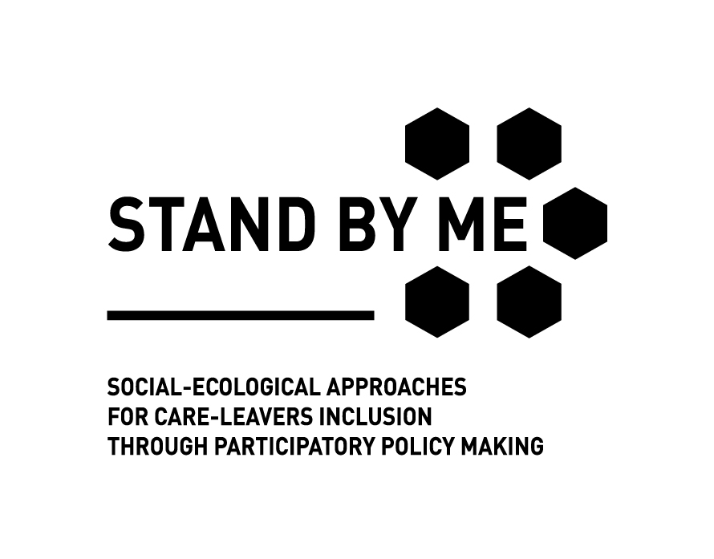



This project was funded by

the European Union’s Rights,

Equality and Citizenship

Programme (2014-2020)